**LAPORAN PELAKSANAAN KELUARGA BINAAN  
KASUS WANITA DEWASA YANG OBESITAS  
PERUMAHAN GRIYA PAMULANG ASRI, BENDA BARU,   
PAMULANG, TANGERANG SELATAN, PROVINSI BANTEN  
TANGGAL 12 OKTOBER – 12 NOVEMBER 2020**



**Oleh:**

**RINI LESTARI**

**P2.31.31.117.031**

**PROGRAM STUDI SARJANA TERAPAN GIZI DAN DIETETIKA  
JURUSAN GIZI  
POLITEKNIK KESEHATAN KEMENKES JAKARTA II  
KEMENTERIAN KESEHATAN REPUBLIK INDONESIA  
JAKARTA  
2020**

# LEMBAR PERSETUJUAN

Laporan Pelaksanaan Keluarga Binaan (KABIN), Praktik Kerja Lapangan Manajemen Intervensi Gizi Masyarakat (PKL MIGM) Prodi Sarjana Terapan Gizi dan Dietetika di Wilayah Pamulang 2, Kompleks Griya Pamulang Asri, Benda Baru, Pamulang, Tangerang Selatan, Banten pada tanggal 12 Oktober – 12 November 2020 telah mendapat pengesahan oleh pembimbing.

Disusun oleh :

Nama : Rini Lestari

NIM : P23131117031

Jakarta, November 2020

Mengetahui,

Ketua Program Studi

Sarjana Terapan dan Dietetika



Sugeng Wiyono, SKM, M.Kes

NIP. 196404121985031003

Menyetujui,

Pembimbing Laporan

DR. Didit Damayanti, M.Sc, DrPH

NIP. 196101041983032002

# KATA PENGANTAR

Puji syukur kehadirat Allah SWT yang telah memberikan kemudahan dan kelancaran sehingga penulis dapat menyusun Laporan Pelaksanaan Keluarga Binaan (KABIN) di Kelurahan Benda Baru, Kecamatan Pamulang, Kota Tangerang Selatan, Provinsi Banten tepat pada waktunya.

Kami mengucapkan terimakasih kepada pihak RW, RT, kader serta masyarakat kelurahan Benda Baru yang telah menerima kami dengan baik dan menjadi responden saya dalam kegiatan intervensi yang kemi laksanakan. Ucapan terimakasih juga saya sampaikan kepada Ketua Jurusan Gizi Poltekkes Kemenkes Jakarta II beserta para dosen yang membimbing kami dalam melaksanakan kegiatan PKL MIGM (Manajemen Intervensi Gizi Masyarakat).

Ucapan terimakasih juga saya sampaikan kepada Bapak Titus Priyo Harjatmo, SKM, M.Kes, Ibu DR. Didit Damayanti, M.Sc, Muntikah SP, M.Pd dan Rina Elfiyanna, SKM, MKM yang telah membimbing saya saat penyusunan laporan ini, sehingga saya dapat menyelesaikan laporan ini tepat pada waktunya.

Penulis sadar bahwa penyusunan laporan ini masih banyak kekurangan dan kesalahannya. Demikian yang dapat saya sampaikan, semoga laporan ini dapat bermanfaat bagi kita semua.

Jakarta, 15 November 2020

Penulis

# DAFTAR ISI

LEMBAR PERSETUJUAN i

KATA PENGANTAR ii

DAFTAR ISI iii

DAFTAR TABEL v

DAFTAR GAMBAR vi

DAFTAR LAMPIRAN vii

BAB I PENDAHULUAN 1

A. Latar Belakang 1

B. Rumusan Masalah 2

C. Tujuan 3

D. Manfaat 3

BAB II ANALISIS SITUASI MASALAH 4

A. Profil Pendampingan Keluarga 4

B. Masalah Gizi dan Faktor Penyebab 7

C. Bagan Masalah 12

D. Indikator Keberhasilan 13

BAB III RENCANA INTERVENSI 16

A. Tujuan Intervensi 16

B. Bentuk Intervensi 16

C. Tabel Rencana Intervensi 17

BAB IV PELAKSANAAN INTERVENSI 21

A. Kunjungan I 21

B. Kunjungan II 22

C. Kunjungan III 23

D. Kunjungan IV 24

E. Kunjungan V 25

F. Kunjungan VI 26

G. Kunjungan VII 27

H. Kunjungan VIII 28

BAB V HASIL DAN PEMBAHASAN 30

A. Pengetahuan 30

B. Asupan 31

C. Perubahan Berat Badan dan Status Gizi 34

BAB VI KESIMPULAN DAN SARAN 36

A. Kesimpulan 36

B. Saran 36

DAFTAR PUSTAKA 37

# DAFTAR TABEL

Tabel 1. Karakteristik Keluarga 4

Tabel 2. Kebiasaan Makan Responden 5

Tabel 3. Hasil Recall 24 jam tanggal 17 Oktober 2020 8

Tabel 4. Hasil Analisis Kuantitatif Food Recall 24 Jam 9

Tabel 5. Indikator Keberhasilan 13

Tabel 6. Rencana Intervensi 17

Tabel 7. Hasil Pengetahuan Sebelum dan Sesudah Diberikan Intervensi 30

Tabel 8. Perbandingan Hasil Food Recall Sebelum dan Sesudah Diberikan Intervensi 32

# DAFTAR GAMBAR

Gambar 1. Bagan Masalah Kejadian Obesitas Pada Orang Dewasa 12

Gambar 2. Grafik Perubahan Asupan Makan Selama Kegiatan Keluarga Binaan dibandingkan dengan Kebutuhan 32

Gambar 3. Grafik Perubahan Berat Badan Selama Kegiatan Keluarga Binaan 34

Gambar 4. Grafik Perubahan Status Gizi Selama Kegiatan Keluarga Binaan 34

# DAFTAR LAMPIRAN

Lampiran 1. Flyer Isi Piringku 38

Lampiran 2. Flyer Phbs 39

Lampiran 3. Flyer Cuci Tangan Pakai Sabun 40

Lampiran 4. Leaflet Obesitas 41

Lampiran 5. Dokumentasi 42

Lampiran 6. Jenis, Sumber Dan Cara Pengumpulan Data 44

Lampiran 7. Poa. 45

Lampiran 8. Hippopoc 49

Lampiran 9. Hasil Analisis Food Recall 24 Jam Tanggal 17 Oktober 2020 52

Lampiran 10. Hasil Analisis Food Recall 24 Jam Tanggal 10 November 2020 55

# BAB I PENDAHULUAN

1. Latar Belakang

MIGM atau Mananjemen Intervensi Gizi Masyarakat merupakan Praktik Kerja Lapangan yang dilakukan dalam rangka menyelesaikan masalah gizi yang ada dimasyarakat dengan sasaran utama yaitu balita, ibu hamil, remaja dan lansia. Pada kegiatan ini kami mengajak masyarakat untuk meningkatkan pengetahuan melalui berbagai kegiatan, seperti penyuluhan, demonstrasi, lomba-lomba dan mempraktekan pola hidup sehat kepada masyarakat dan keluarga binaan.

Keluarga binaan merupakan suatu upaya yang sederhana untuk mengatasi masalah gizi yang ada di masyarakat dengan pendekatan keluarga. Keluarga binaan dipilih berdasarkan keluarga yang salah satu anggota keluarganya mempunyai masalah kesehatan terkait gizi seperti: balita gizi kurang atau stunting,ibu hamil dan ibu menyusui yang mengalami Kurang Energi Kronis (KEK), remaja dan ibu hamil anemia, obesitas pada anak atau dewasa, diabetes mellitus atau penyakit degeratif lainnya.

Obesitas adalah keadaan peningkatan berat badan akibat adanya penimbunan lemak tubuh yang berlebihan (1). Kecenderungan terjadinya obesitas berkaitan dengan pola makan, status sosial, ketidakseimbangan aktivitas tubuh dan konsumsi makanan (2). Obesitas kini bukan lagi merupakan masalah kesehatan masyarakat yang lazim ditemukan di Negara-negara maju, tetapi telah merambah ke pelosok negara-negara berkembang yang sedang bergerak ke arah industrialisasi (3).

Berdasarkan data Riskesdas tahun 2018 menunjukkan bahwa Prevalensi BB lebih kategori dewasa (>18 tahun) di Indonesia sebesar 13,6% dan obesitas sebesar 21,8%.(4) Berdasarkan Laporan Provinsi Banten, Riskesdas 2018 menunjukkan bahwa prevalensi BB lebih kategori dewasa (>18 tahun) di provinsi Banten sebesar 13,96% dan obesitas sebesar 22,97% dan prevalensi BB lebih kategori dewasa (>18 tahun) di Kota Tangerang Selatan sebesar 18,67% dan obesitas sebesar 34,49%.(5)

Obesitas merupakan hasil dari ketidakseimbangan kalori yang bersifat kronis, dengan konsumsi kalori berlebihan dibandingkan dengan oembakaran kalori perharinya (Pulgaron dkk, 2013). Ketidakseimbangan antara pola makan, perilaku makan dan aktivitas fisik merupakan pengaruh faktor lingkungan yang utama. Pola makan yang tidak sehat memegang peranan cukup penting, jika pola makan tidak sehat dan salah maka dapat mengalami kelebihan asupan energy yang di dapat dari gula dan lemak. Pemilihan makanan harus diperhatikan karena pemilihan makanan yang tinggi gula dapat menyebabkan obesitas. Asupan gula sederhana berpengaruh terhadap terjadinya obesitas. Saat ini asupan makan yang mengandung gula sederhana mengalami peningkatan, gula sederhana banyak terdapat dalam berbagai macam makanan dan minuman yang mengandung pemanis. Makanan siap saji atau *junk food* juga dapat menyebabkan obesitas karena makanan ini mengandung tinggi gula, lemak, garam dan minyak, ditambah dengan wangi makanan dan berbagai paduan rasa lainnya yang membuat makanan siap saji terasa nikmat sehingga membuat ketagihan.

Aktivitas fisik yang mengarah pada *sedentary life style* yaitu perilaku seseorang yang tidak banyak melakukan gerakan dan hanya mengeluarkan sedikit energi menjadi pencetus terjadinya obesitas. Kurangnya aktivitas fisik tersebut terjadi akibat semakin terbatasnya lapangan untuk berolahraga dan kurangnya fasilitas untuk beraktivitas ditambah dengan kemajuan teknologi seperti video game, video youtube, televise dan komputer yang menyebabkan seseorang kurang bergerak dan lebih banyak menghabiskan waktu dirumah. Kurangnya aktivitas fisik menyebabkan pembakaran kalori dalam tubuh hanya sedikit, kalori yang dibakar tidak sebanding dengan kalori yang masuk sehingga jika terjadi dalam jangka waktu lama akan memicu obesitas.

Kota Tangerang Selatan merupakan daerah pemekaran dari Kabupaten Tangerang yang terletak di Provinsi Banten bagian timur dan merupakan kota penghubung antara Provinsi Banten dengan Jakarta. Hal ini membuat banyak warga pendatang di Kota Tangerang selatan, sehingga meyebabkan berbagai permasalahan diantaranya adalah kemiskinan dan kesehatan. Salah satu masalah kesehatan yang terjadi adalah obesitas. Berdasarkan latar belakang tersebut, maka peneliti melakukan keluarga binaan pada seorang wanita usia dewasa yang status gizinya obesitas pada salah satu keluarga di wilayah Kecamatan Pamulang, Kota Tangerang Selatan, Provinsi Banten.

1. Rumusan Masalah
2. Bagaimanakah hasil analisis situasi masalah profil Keluarga Binaan?
3. Apa saja rencana inervensi gizi yang akan dilakukan terhadap Pendampingan Keluarga Binaan?
4. Bagaimana pelaksanaan intervensi akan dilakukan?
5. Bagaimana hasil pencapaian indikator intervensi yang dicapai?
6. Tujuan
7. Tujuan Umum

Meningkatkan pengetahuan responden dewasa obesitas dengan binaan secara intensif untuk mengubah perilaku responden sehingga status gizi responden kembali normal

1. Tujuan Khusus
2. Meningkatkan pengetahuan responden mengenai penyakit akibat obesitas, gizi seimbang, isi piringku, penyakit diabetes mellitus, serta perilaku hidup bersih dan sehat pada keluarga yang dibina
3. Menormalkan asupan makanan sesuai dengan kebutuhan
4. Menurunkan berat badan responden dewasa obesitas menjadi normal
5. Perubahan status gizi responden
6. Manfaat
7. Bagi mahasiswa Politeknik Kesehatan Kemenkes Jakarta II Jurusan Gizi, dapat melatih kemampuan dan menambah pengalaman mahasiswa dalam melakukan intervensi kepada responden dewsa obesitas berdasarkan perencanaan (POA) yang telah dibuat sebelumnya.
8. Bagi Keluarga Binaan, dapat mengubah perilaku responden sehingga dapat menormalkan status gizi serta meningkatkan pengetahuan terkait gizi dan kesehatan dengan pendekatan secara intensif.

**BAB II  
ANALISIS SITUASI MASALAH**

1. Profil Pendampingan Keluarga
2. Gambaran Umum

Nama Responden : Erlin Merilla

Tanggal Lahir : Jakarta, 03 Maret 1993

Usia : 27 Tahun

Jenis Kelamin : Perempuan

Agama : Islam

Suku : Padang

Pendidikan : SMK

Pekerjaan : Ibu rumah tangga

Alamat : Griya Pamulang Asri, kelurahan Benda Baru,

Kecamatan Pamulang, Kota Tangerang Selatan, Provinsi Banten

Peran dalam Keluarga : Istri

Tanggal Pengkajian Kabin : 12 Oktober – 12 November 2020

1. Karakteristik Keluarga

Keluarga yang dibina adalah keluarga bapak Sadiran dan Ibu Erlin Merilla yang memiliki 2 anak perempuan yang berusia 6 tahun dan 4 tahun. Bertempat tinggal di Perumahan Griya Pamulang Asri, Kelurahan Benda Baru, Kecamatan Pamulang, Kota Tangerang Selatan, Banten. Keluarga ini terdapat 4 orang dalam satu rumah, yang terdiri dari:

Tabel . Karakteristik Keluarga

|  |  |  |  |  |
| --- | --- | --- | --- | --- |
| Nama | Umur | Pendidikan | Pekerjaan | Hubungan Keluarga |
| Sadiran | 39 | SMK | Buruh Bangunan | Kepala keluarga |
| Erlin Merila | 27 | SMK | Ibu rumah tangga | Istri |
| Celia Erdira | 6 | Belum sekolah | Belum Bekerja | Anak ke 1 |
| Shakilla Putri | 4 | Belum sekolah | Belum Bekerja | Anak ke 2 |

1. Riwayat Kesehatan Pendampingan Keluarga

Berdasarkan hasil wawancara kepada responden, ia tidak memiliki riwayat penyakit khusus, tetapi ayah responden memiliki riwayat penyakit diabetes mellitus dan saat ini telah tiada. Kedua anaknya tidak memiliki riwayat penyakit , akan tetapi suami responden memiliki penyakit darah rendah dan vertigo.

1. Kebiasaan Makan

Frekuensi makan responden yaitu 3x makanan utama dan 3x makanan selingan. Responden tidak memiliki alergi. Responden sangat menyukai makanan yang pedas dan menyukai jajanan seperti chiki dan makanan siap saji. Makanan yang tidak disukai adalah susu.

Tabel . Kebiasaan Makan Responden

|  |  |  |  |
| --- | --- | --- | --- |
| **Nama Bahan Makanan** | **Frekuensi** | **Ukuran** | **Proses pengolahan** |
| Makanan Pokok | | | |
| Nasi | 3x/hari | 3 centong | Direbus |
| Roti | 2x/bulan | 2 lembar |  |
| Mie | 3x/minggu | 2 bungkus | Direbus |
| Kentang | 3x/minggu | 250 gram | Digoreng |
| Ubi jalar | 2x/bulan | 250 gram | Dikukus |
| Jagung | 2x/bulan | 1 buah | Direbus |
| Protein Hewani | | | |
| Ikan laut segar | 3x/minggu | 1 ekor sedang | Digoreng |
| Ikan darat segar | 2x/minggu | 1 ekor sedang | Digoreng |
| Ikan asin | 2x/bulan | 2 potong sedang | Digoreng |
| Daging sapi | <1x/bulan | 2 potong sedang | Digoreng |
| Daging ayam | 2x/bulan | 1 potong sedang | Direbus |
| Telur ayam negeri | 3x/minggu | 1 butir | Digoreng |
| Telur puyuh | 1x/minggu | 5 butir | Direbus |
| Cumi-cumi | 1x/minggu | 5 sdm | Ditumis |
| Protein Nabati | | | |
| Tahu | 3x/hari | 2 potong sedang | Digoreng |
| Oncom | 2x/bulan | 1 papan | Ditumis |
| Bumbu kacang | 3x/minggu | 5 sdm | Direbus |
| Sayuran | | | |
| Bayam | 3x/minggu | 1 mangkuk | Direbus |
| Kembang kol | 1x/minggu | 3 sdm | Direbus |
| Nangka muda | 1x/minggu | 5 sdm | Ditumis |
| Sayur Sop |  |  |  |
| Wortel | 1x/minggu | 5 sdm | Direbus |
| Kol | 1x/minggu | 3 sdm | Direbus |
| Buncis | 1x/minggu | 3 sdm | Direbus |
| Buah | | | |
| Jeruk | 4x/minggu | 1 buah |  |
| Pisang | 1x/minggu | 1 buah |  |
| Susu dan hasil olahannya | | | |
| Susu kental manis | 2x/minggu | 2 gelas |  |
| Makanan Jajanan/Snack | | | |
| Siomay | 3x/minggu | 6 buah | Dikukus |
| Bakso | 1x/minggu | 5 butir | Dikukus |
| Martabak manis | 2x/bulan | 3 potong | Dipanggang |
| Cilok | 3x/minggu | 5 buah | Dikukus |
| Bihun telur | 1x/hari | 2 potong | Digoreng |
| Chiki komo | 2x/hari | 1 bungkus |  |
| Wafer tanggo | 3x/minggu | 2 bungkus |  |
| Permen | 3x/minggu | 1 bungkus |  |
| Minuman | | | |
| Teh manis | 1x/hari | 1 gelas | Direbus |
| Teh botol | 3x/minggu | 1 botol |  |
| Kopi | 3x/minggu | 1 gelas |  |
| Air mineral | 6x/hari | 1 gelas |  |
| Jus alpukat | 1x/bulan | 1 gelas |  |
| Pop ice | 1x/minggu | 1 gelas |  |
| Lemak dan Minyak | | | |
| Minyak goreng | 3x/hari | 2 sdm |  |
| Santan kara | 1x/minggu | 1 bungkus |  |

1. Kondisi Rumah dan Hygiene Sanitasi Lingkungan Rumah

Berdasarkan hasil observasi selama kunjungan ke rumah responden, lingkungan rumah responden masih kurang baik. Rumah terdiri dari 1 kamar mandi, 1 ruang tamu digabung dengan dapur dan 2 kamar tidur. Berdasarkan hasil observasi kamar mandi responden terdapat di dalam rumah dan sudah menggunakan jamban dengan baik. Dibagian luar belakang rumah digunakan untuk mencuci piring dan pakaian, bagian belakang berbatasan langsung dengan aliran kali, sehingga sering tercium bau tidak sedap. Atap rumah responden menggunakan asbes, serta alas rumah responden berupa keramik pada bagian dalam rumah dan semen pada bagian depan dan belakang rumah.

Keluarga responden sehari-hari menggunakan air yang bersumber dari tanah untuk mandi dan mencuci, tetapi air tanah di rumah responden mengandung lumpur sehingga tidak dapat digunakan untuk masak dan minum. Responden menggunakan air isi ulang untuk masak dan minum, tempat sampah didalam rumah menggunakan tempat sampah terbuka. Cara penanganan sampahnya dengan cara diambil oleh petugas kebersihan.

1. Masalah Gizi dan Faktor Penyebab
2. Masalah Utama
3. Assesment

Assessment yang sudah dilakukan dengan metode wawancara dan observasi menghasilkan data sebagai berikut :

1. Antropomerti

Setelah dilakukan pengukuran dan wawancara, maka didapatkan hasil antropometri sebagai berikut:

Berat badan saat ini : 89,35 kg

Tinggi badan saat ini : 154 cm

Berat badan ideal : 48,6 kg

IMT : 37,7 (Obesitas tingkat II)

1. Biokimia : Tidak ada data
2. Fisik dan Klinis : Rresponden tampak gemuk, sering merasakan sesak napas dan mudah lelah, nafsu makan pasien lebih
3. Riwayat Gizi

Berikut adalah kebiasaan makan responden berdasarkan hasil wawancara *recall* 24 jam pada kunjungan ke 2

Tabel . Hasil Recall 24 jam tanggal 17 Oktober 2020

|  |  |
| --- | --- |
| Waktu | Hasil Recall |
| 07.00 | Air putih 1 gelas besar |
| 08.00 | Tahu isi 2 buah + bakwan 1 buah + teh manis 1 gelas sedang |
| 10.00 | Nasi 3 centong + ikan kembung goreng 1 ekor sedang + Tahu goreng 3 potong + sambal 2 sdm + air putih 1 gelas besar |
| 12.00 | Bihun telur 2 tusuk + air putih 1 gelas besar |
| 15.00 | Nasi 3 centong + ikan kembung goreng 1 ekor sedang + tahu orak arik 5 sdm + sambal 2 sdm + air putih 1 gelas besar |
| 17.00 | Siomay 5 buah + air putih |
| 19.00 | Teh kotak + keripik singkong 1 bungkus besar |
| 20.30 | Mie goreng 1 porsi (mie, telur, ayam, sawi dan kol) + jeruk 1 buah + air putih 1 gelas besar |

1. Kebutuhan

Kebutuhan responden=

Energi = BMR x Faktor Aktivitas

= 655 + (9,6 x BBI) + (1,8 x TB) – (4,7 x U) x fa x fs

= 655 + (9,6 x 48,6) + (1,8 x 154) – (4,7 x 27) x 1,3 x 1,2

= 655 + 466,56 + 277,2 - 126,9 x 1,3 x 1,2

= 1271,86 x 1,3 x 1,2

= 1984,1 kkal

Protein = 15% x 1984,1 kkal / 4 = 74,4 gr

Lemak = 25% x 1984,1 kkal / 9 = 55,1 gr

Karbohidrat = 60% x 1984,1 kkal / 4 = 297,6 gr

1. Analisis

* Kuantitatif

Tabel . Hasil Analisis Kuantitatif Food Recall 24 Jam

|  |  |  |  |  |
| --- | --- | --- | --- | --- |
| Keterangan | Energi (kkal) | Protein (gr) | Lemak (gr) | Karbohidrat (gr) |
| Asupan | 3226,5 | 121,74 | 134,82 | 389,45 |
| Kebutuhan | 1984,1 | 74,4 | 55,1 | 297,6 |
| Perbandingan (%) | 162,6 | 163,6 | 244,7 | 130,9 |

1. Energi = x 100% = 162,6%
2. Protein = x 100% = 163,6%
3. Lemak = x 100% = 244,7%
4. Karbohidrat = x 100 % = 130,9%

* Kualitatif

1. Pola makan tidak teratur, kurang seimbang dan kurang bervariasi
2. Kelebihan asupan energi, protein, lemak dan karbohidrat
3. Kurangnya mengonsumsi sayur dan buah
4. Asupan makanan belum sesuai dengan gizi seimbang
5. Senang mengkonsumsi makanan yang digoreng
6. Senang mengkonsumsi jajanan atau cemilan
7. Riwayat Personal
8. Responden adalah istri dari bapak Sadiran, ia memiliki 2 orang anak. Anak pertama berusia 6 tahun dan anak kedua berusia 4 tahun.
9. Responden tidak memiliki alergi pada makanan
10. Responden berolahraga seminggu 1x atau 2 minggu 1x dikarenakan kesibukan mengurus 2 anak yang masih balita
11. Responden memiliki riwayat penyakut keluarga yaitu diabetes mellitus dari ayah kandung responden
12. Aktivitas responden saat ini mengurus rumah dan mengasuh 2 orang anak.
13. Kesehatan Lingkungan

Berdasarkan hasil observasi, lingkungan tempat tinggal responden adalah di daerah perumahan, berdempetan dengan rumah yang lain dan letaknya di pinggir komplek sehingga di belakang rumahnya berbatasan langsung dengan kali. Terdapat 4 ruangan yang terdiri dari 2 kamar tidur, 1 kamar mandi dan 1 ruang tamu yang dijadikan satu dengan dapur. Lantai rumah bagian dalam sudah dikeramik, akan tetapi di bagian depan dan belakang hanya di semen saja, salah satu kamar berdinding triplek dan satunya lagi sudah di tembok permanen. Penataan peraboan rumah tangga responden cukup baik. Sumber air keluarga berasal dari air tanah yang biasa digunakan untuk mandi dan mencuci, sedangkan untuk minum air, responden menggunakan air isi ulang.

1. Pola Konsumsi Sasaran

Pola konsumsi responden belum baik, karena responden sering kali memakan gorengan dan cemilan yang tinggi gula dan lemak. Variasi makanan responden kurang beragam, kurangnya konsumsi sayur dan buah serta susunan makanan responden kurang seimbang.

1. Pengetahuan Responden

Pengetahuan responden cukup baik, namun ada beberapa yang kurang dipahami responden seperti variasi dalam memilih makanan sesuai dengan kebutuhan responden, gizi seimbang, isi piringku dan diet rendah kalori

1. Masalah Gizi Sasaran

Masalah gizi yang dialami responden yaitu berat badan dan status gizi lebih. Responden sering merasakan sesak napas dan mudah lelah, nafsu makan responden juga berlebih sehingga responden sering mengkonsumsi makanan jajanan atau cemilan. Responden jarang melakukan olahraga dikarenakan kesibukan mengurus kedua anaknya, sehingga hanya berolahraga seminggu sekali atau dua minggu sekali. Responden terkadang membeli lauk untuk makan seperti ayam Kentucky dan ketoprak, responden juga kadang memasak sendiri.

1. Diagnosis Gizi
2. (NI.2.1) Kelebihan asupan makanan dan minuman berkaitan dengan nafsu makan yang berlebihan ditandai dengan persentase perbandingan hasil recall dengan kebutuhan yaitu energi sebesar 151%, protein 151,9%, lemak 227,1% dan karbohidrat 121,5%
3. (NC.3.3) Kelebihan berat badan berkaitan dengan pola makan yang salah yaitu banyak mengkonsumsi makanan berlemak ditandai dengan nilai IMT sebesar 37,7 (obesitas tingkat II)
4. (NB.1.1) Kurangnya pengetahuan tentang variasi makanan dan gizi seimbang berkaitan dengan pemilihan makanan yang kurang tepat dan tidak seimbang, ditandai dengan jarang makan sayur dan buah.
5. (NB.2.1) Kurangnya aktivitas fisik berkaitan dengan kesibukannya dalam mengurus kedua anaknya yang masih balita ditandai dengan berolahraga hanya seminggu 1 kali atau 2 minggu 1 kali.
6. Faktor Penyebab Langsung

Faktor penyebab langsung yang memengaruhi responden adalah asupan dan pola makan sehari-hari yang belum seimbang dan melebihi kebutuhan. Selain itu asupan gizi kurang seimbang disebabkan karena responden sering mengkonsumsi makanan jajanan/siap saji. Kurangnya aktivitas fisik responden dikarenakan kesibukan mengurus kedua anaknya yang masih balita.

1. Faktor Penyebab Tidak Langsung

Faktor penyebab tidak langsung berdasarkan hasil observasi dan wawancara yang dilakukan adalah kurangnya pengetahuan responden mengenai gizi dan kesehatan, serta kurangnya motivasi dari diri sendiri untuk mengurangi konsumsi makanan jajanan/siap saji.

1. Faktor Pendukung

Faktor pendukung selama intervensi adalah responden semangat menjalani intervensi dan juga semangat untuk menurunkan berat badannya

1. Bagan Masalah

**Pola Asuh**(Kurangnya dukungan dari suami dan anak untuk menurunkan berat badannya)

**Pengetahuan**(Skor 62,5%,  
Pengetahuan gizi, kesehatan dan sanitasi kurang)

**Kondisi lingkungan rumah masih kategori kurang sehat**(Dinding kamar dari triplek, belakang rumah langsung terhubung dengan kali, air tanah berbau lumpur)

**Kesediaan Bahan Pangan**

(Lokasi tempat tinggal responden jauh dari pasar)

Gambar . Bagan Masalah Kejadian Obesitas Pada Orang Dewasa

**Faktor Lingkungan**

* Sering mengkonsumsi makanan berlemak tinggi (gorengan dan santan)
* Sering mengkonsumsi minuman manis (teh botol dan pop ice)
* Suka mengkonsumsi makanan jajanan/cemilan (siomay dan cilok)
* Ukuran porsi makan besar
* Variasi makanan yang kurang beragam (jarang mengkonsumsi sayur dan buah)

**Pengeluaran Energi**

**Asupan Energi**

E = 151%  
P = 151,9%  
L = 227,1%  
KH = 121,5%

**Faktor Lingkungan**

* Penurunan aktivitas fisik karena sehari-hari hanya mengasuh anak dirumah
* Jarang berolahraga karena memiliki 2 anak balita sehingga sulit untuk ditinggal

**Status Gizi Obesitas**

IMT = 37,7 Kg/m2

Gambar 2. Kerangka Konsepsual (Polsky et al, 2014)

1. Indikator Keberhasilan

Tabel . Indikator Keberhasilan

|  |  |
| --- | --- |
| Bagan | Indikator Keberhasilan |
| Input | |
| 1. Sasaran : Dewasa obesitas 2. Pelaksana : Mahasiswa | 1. Tersedianya 1 orang dewasa dengan masalah gizi dan bersedia untuk dibina selama 7 kali 2. Tersedianya 1 orang mahasiswa gizi Jurusan Gizi Poltekkes Jakarta II sebagai pelaksana |
| Waktu : 7 kali kunjungan tidak berturut-turut | Waktu pelaksanaan disesuaikan dengan waktu yang sudah ditentukan, minimal 7 kali kunjungan tidak berturut-turut |
| Tempat : rumah keluarga yang dibina | Tempat pelaksanaan disesuaikan dengan situasi dan kondisi |
| Dana : 50.000 | Tersedianya dana sebesar 50.000 untuk melakukan intervensi |
| Proses | |
| Persiapan   1. Mencari informasi mengenai keluarga yang memiliki masalah gizi dewasa obesitas 2. Berkoordinasi dengan ketua RT setempat 3. Mempersiapkan materi dan media yang akan digunakan | 1. Mendapatkan informasi dan date mengenai keluarga yang memiliki masalah gizi dewasa obesitas 2. Telah berkoordinasi dengan ketua RT setempat 3. Materi dan media telah dibuat dan siap digunakan |
| Pelaksanaan :   1. Perkenalan, verifikasi data dan menyampaikan maksud dan tujuan keluarga binaan dan meminta izin kepada responden 2. Melakukan assessment, pengukuran antropometri, penyuluhan, konseling, pengisian pre-test dan post-test | 1. Terlaksananya perkenalan, verifikasi data dan mendapatkan izin dari responden untuk melakukan keluarga binaan 2. Terlaksananya assessment, pengukuran antropometri, penyuluhan, konseling, pengisian pre-test dan post-test. |
| Evaluasi :   1. Pre-test dan post-test 2. Food recall 24 jam 3. Penimbangan berat badan | 1. Terlaksananya pre-test dan post-test 2. Terlaksananya food recall 24 jam 3. Terlaksananya penimbangan berat badan |
| Output | |
| 1. Peningkatan pengetahuan mengenai obesitas, gizi seimbang, isi piringku, serta perilaku hidup bersih dan sehat pada keluarga yang dibina, serta memberikan konseling diet rendah kalori | 1. Meningkatnya pengetahuan mengenai obesitas, gizi seimbang, isi piringku, serta perilaku hidup bersih dan sehat pada keluarga yang dibina minimal 80%, serta dapat menerapkan diet rendah kalori |
| Outcome | |
| 1. Menormalkan asupan energi, protein, lemak dan karbohidrat | 1. Menormalkan asupan makanan sesuai kebutuhan responden |
| 1. Penurunan BB pada responden | 1. Berat badan pada responden turun minimal 1 kg/minggu |
| 1. Penurunan nilai IMT pada responden yang dibina | 1. Nilai IMT pada responden menurun setelah diberikan intervensi |
| 1. Perubahab status gizi pada responden yang dibina | 1. Status gizi responden mencapai kategori normal |

# BAB III RENCANA INTERVENSI

1. Tujuan Intervensi
2. Meningkatkan pengetahuan responden mengenai obesitas, gizi seimbang, isi piringku, penyakit diabetes melitus dan PHBS, serta memahami tentang diet rendah kalori.
3. Menormalkan asupan energi, protein, lemak dan karbohidrat sesuai dengan kebutuhan responden
4. Penurunan berat badan pada responden
5. Meningkatkan aktivitas fisik responden
6. Bentuk Intervensi
7. Penyuluhan

Kegiatan ini dilakukan untuk untuk memberikan edukasi kepada responden dan keluarganya untuk menangani masalah gizi yang dialami oleh responden

1. Konseling gizi

Kegiatan ini dilakukan untuk memberikan edukasi pada responden mengenai cara menanggulangi masalah kelebihan gizi dialami responden. Dengan memahami keadaan responden dan membuka diskusi tanya jawab terkait masalah gizi tersebut.

1. Wawancara Food Recall 24-H dan Food Frequency

Kegiatan ini dilakukan untuk mengetahui asupan dan kebiasaan makan responden.

1. Pengukuran BB

Bertujuan untuk melihat perubahan penurunan atau kenaikan berat badan responden selama intervensi.

1. Monitoring

Kegiatan ini dilakukan untuk memantau pengetahuan gizi, asupan makan, dan jadwal aktivitas fisik/ olahraga responden selama intervensi

1. Tabel Rencana Intervensi

Dalam melaksanakan intervensi terhadap Keluarga Binaan yang dilakukan selama 7 kali pertemuan, dilaksanakan di tempat dan waktu yang telah disesuaikan dengan keluarga responden. Berikut adalah deskripsi perencanaan intervensi yang dilakukan :

Tabel . Rencana Intervensi

|  |  |  |  |  |  |
| --- | --- | --- | --- | --- | --- |
| Pertemuan | Materi | Deskripsi | Media | Metode | Sasaran |
| 1  (14 Oktober) | 1. Perkenalan, verifikasi data dan perizinan kepada responden 2. Assesment awal dan pengukuran antropometri | 1. Perkenalan dan perizinan bahwa akan dilakukan 7 kali kunjungan oleh mahasiswa terhadap salah satu anggota keluarga responden beserta keluarganya 2. Menjelaskan tujuan intervensi kepada keluarga responden 3. Melakukan assessment awal 4. Melakukan pengukuran antropometri (BB dan TB) dan penjelasan status gizi responden | Alat Antropometri | Wawancara dan Pengukuran | Responden dan Keluarga |
| 2  (17 Oktober) | 1. Menggali masalah gizi 2. Wawancara *Food Recall* 24 jam dan *Food Frequency Questionnaire* | 1. Menggali masalah gizi 2. Menannyakan riwayat penyakit responden dan keluarga, riwayat sosial ekonomi, kebersihan diri dan keluarga 3. Observasi sanitasi lingkungan rumah 4. Melakukan wawancara *food recall* 24 jam dan kebiasaan makan responden | Kuisioner, form *Food Recall* 24 jam dan form FFQ | Wawancara dan Observasi | Responden |
| 3  (21 Oktober) | Penyuluhan mengenai Obesitas | 1. Memberikan penjelasan atau edukasi kepada responden mengenai gizi seimbang dan praktik isi piringku 2. Melakukan pre-test sebelum diberikan penyuluhan dan melakukan post-test setelah dilakukan penyuluhan kepada responden | Leaflet | Diskusi dan Tanya jawab | Responden |
| 4  (24 Oktober) | Konseling Diet Rendah Kalori | 1. Memberikan penjelasan atau edukasi kepada responden mengenai diet rendah kalori yang akan dilakukan oleh responden yaitu diet 1984,1 kkal, 74,4 gr protein, 55,1 gr lemak dan 297,6 gr karbohidrat. 2. Melakukan diskusi Tanya jawab kepada responden mengenai diet yang akan diberikan | Leaflet | Diskusi dan Tanya jawab | Responden |
| 5  (28 Oktober) | Penyuluhan mengenai Gizi Seimbang dan Isi Piringku | 1. Memberikan penjelasan atau edukasi kepada responden mengenai gizi seimbang dan praktik isi piringku 2. Melakukan pre-test sebelum diberikan penyuluhan dan melakukan post-test setelah dilakukan penyuluhan kepada responden | Flyer | Diskusi dan Tanya jawab | Responden |
| 6  (2 November) | Penyuluhan mengenai PHBS | 1. Memberikan penjelasan atau edukasi kepada responden mengenai PHBS 2. Melakukan pre-test sebelum diberikan penyuluhan dan melakukan post-test setelah dilakukan penyuluhan kepada responden | Flyer | Diskusi dan Tanya jawab | Responden |
| 7  (6 November) | Penyuluhan mengenai penyakit diabetes mellitus | 1. Memberikan penjelasan atau edukasi kepada responden mengenai penyakit diabetes mellitus 2. Melakukan pre-test sebelum diberikan penyuluhan dan melakukan post-test setelah dilakukan penyuluhan kepada responden | Leaflet | Diskusi dan Tanya Jawab | Responden |
| 8  (10 November) | 1. Pengukuran antropometri (BB dan TB) serta *food recall* kedua 2. Pemberian bahan kontak dan penutup | 1. Melakukan Pengukuran antropometri kedua ( BB dan TB) dan penjelasan status gizi responden 2. Wawancara food recall 24 jam yang ketiga 3. Pemberian bahan kontak dan penutup | Alat antropometri dan form *Food Recall* 24 jam | Pengukuran dan wawancara | Responden |

# BAB IV PELAKSANAAN INTERVENSI

1. Kunjungan I

|  |  |
| --- | --- |
| **Kunjungan** | **Keterangan** |
| Hari dan tanggal kunjungan | 14 Oktober 2020 |
| Kegiatan | Perkanalan, menjelaskan tujuan kunjungan dan pengukuran antropometri |
| Deskripsi kegiatan | Melakukan perkenalan dan perizinan bahwa akan dilakukan 7 kali kunjungan oleh mahasiswa terhadap salah satu anggota keluarga responden beserta keluarganya dengan tujuan menggali masalah terkait gizi dan berupaya mengatasi masalah tersebut serta melakukan pengambilan data dasar responden, pengukuran antropometri dan penjelasan status gizi responden |
| Tujuan | 1. Tujuan umum   Membantu keluarga mengenali masalah responden, melakukan binaan, mencegah meluasnya masalah, serta memantau perkembangan status gizi responden, mengetahui berat badan dan tinngi badan responden   1. Tujuan Khusus 2. Menggali informasi karakteristik keluarga meliputi nama suami, jumlah anggota keluarga, usia, serta pekerjaan responden dan suami 3. Mengidentidikasi riwayat kesehatan responden 4. Mengukur berat badan dan tinggi badan responden |
| Sasaran | Responden dewasa obesitas dan keluarganya |
| Media | Timbangan digital, *microtoise* |
| Metode | Wawancara dan pengukuran |
| Tempat | Rumah responden di perumahan Griya Pamulang Asri, Kelurahan Benda Baru, Kecamatan Pamulang, Kota Tangsel, Banten |
| Waktu | 11.00 - 12.00 |
| Rincian Kegiatan | 1. Mahasiswa memperkenalkan diri 2. Mahasiswa menjelaskan maksud dan tujuan kedatangan serta kesediaan responden untuk menjadi responden 3. Melakukan wawancara untuk pengambilan data dasar 4. Melakukan pengukuran antropometri responden 5. Mahasiswa menutup kegiatan hari ini dan melakukan janji untuk kunjungan berikutnya |
| Hasil Kegiatan | 1. Karakterisik keluarga responden meliputi nama suami yaitu Sadiran yang bekerja sebagai buruh bangunan, jumlah anggota keluarga yaitu 4 orang, responden berusia 27 tahun dan telah memiliki 2 orang anak 2. Responden tidak memiliki riwayat penyakut khusus, akan tetapi ayah responden memiliki riwayat penyakit DM 3. data pengukuran antropometri yaitu BB = 89,35 kg dan   TB =154 cm |
| Faktor Pendukung | * Cuaca yang cerah * Responden bersedia untuk dijadikan keluarga binaan * Kesediaan responden untuk diukur antropometrinya, dan bersedia untuk diwawancarai |
| Faktor penghambat | Tidak ada |

1. Kunjungan II

|  |  |
| --- | --- |
| **Kunjungan** | **Keterangan** |
| Hari dan tanggal kunjungan | 17 Oktober 2020 |
| Kegiatan | Menggali masalah gizi, Food recall 24 jam dan FFQ |
| Deskripsi kegiatan | Melakukan wawancara untuk mengetahui kebiasaan makan serta estimasi asupan makanan responden dengan menggunakan buku foto makanan, formulir food recall 24 jam, serta formulir FFQ dan observasi lingkungan rumah untuk menggali informasi terkait masalah gizi pasien |
| Tujuan | 1. Tujuan umum   Mahasiswa mampu mendapatkan informasi mengenai kebiasaan pola makan responden, sanitasi lingkungan responden dan permasalahan gizi responden   1. Tujuan Khusus 2. Mahasiswa mampu mengidentifikasi asupan makanan responden selama sehari 3. Mahasiswa mampu mengidentifikasi kebiasaan pola makan responden 4. Mahasiswa mampu mengidentifikasi sanitasi lingkungan rumah responden 5. Mahasiswa mampu menggali masalah gizi yang ada pada responden |
| Sasaran | Responden dewasa obesitas |
| Media | Kuisioner, form Food Recall 24 jam dan form FFQ |
| Metode | Wawancara dan Observasi |
| Tempat | Rumah responden di perumahan Griya Pamulang Asri, Kelurahan Benda Baru, Kecamatan Pamulang, Kota Tangsel, Banten |
| Waktu | 16.00-18.00 |
| Rincian Kegiatan | 1. Mahasiswa melakukan pembukaan 2. Mahasiswa melakukan wawancara food recall, FFQ untuk mengetahui asupan dan kebiasaan makan responden 3. Mahasiwa mengidentifikasi sanitasi lingkungan rumah responden 4. Mahasiswa menggali masalah gali yang ada pada responden 5. Mahasiswa menutup kegiatan hari ini dan membuat janji untuk kunjungan berikutnya |
| Hasil Kegiatan | Estimasi asupan responden selama sehari yaitu sebesar 3226,5 kkal. Kebiasaan makan responden yaitu makanan yang digoreng dan makanan cemilan/jajanan. |
| Faktor Pendukung | * Responden bersedia untuk dijadikan keluarga binaan * Responden antusias mendengarkan materi yang diberikan |
| Faktor penghambat | * Cuaca yang mendung * Anak-anak responden yang ikut dalam wawancara food recall membuat fokus responden semakin terganggu |

1. Kunjungan III

|  |  |
| --- | --- |
| **Kunjungan** | **Keterangan** |
| Hari dan tanggal kunjungan | 21 Oktober 2020 |
| Kegiatan | Penyuluhan mengenai Obesitas |
| Deskripsi kegiatan | Melakukan penyuluhan mengenai obesitas untuk meningkatkan pengetahuan responden mengenai masalah gizi yang dihadapinya yaitu obesitas |
| Tujuan | 1. Tujuan umum   Memberikan informasi responden mengenai penyakit obesitas   1. Tujuan Khusus 2. Meningkatkan pengetahuan responden mengenai obesitas 3. Meningkatkan pengetahuan responden mengenai bahaya obesitas |
| Sasaran | Responden |
| Media | Leaflet |
| Metode | Diskusi dan tanya jawab |
| Tempat | Rumah responden di perumahan Griya Pamulang Asri, Kelurahan Benda Baru, Kecamatan Pamulang, Kota Tangsel, Banten |
| Waktu | 15.00-16.00 |
| Rincian Kegiatan | 1. Mahasiswa melakukan pembukaan dan mengucapkan salam 2. Mahasiswa melakukan pretest kepada responden mengenai obesitas 3. Mahasiswa melakukan penyuluhan mengenai obesitas 4. Mahasiswa melakukan diskusi dan tanya jawab kepada responden mengenai obesitas 5. Mahasiswa melakukan post-test kepada responden mengenai obesitas 6. Mahasiswa menutup kegiatan hari ini dan membuat janji untuk kunjungan berikutnya |
| Hasil Kegiatan | 1. Responden mengerti mengenai gizi seimbang dan isi piringku dilihat dari hasil pretest yang semula 70%, lalu hasil post-test menjadi 100% 2. Responden dapat mempraktekkan susunan isi piringku |
| Faktor Pendukung | * Kesediaan responden dan keluarga untuk diberikan edukasi mengenai obesitas * Responden mengdengarkan dengan antusias saat diberikan penyuluhan |
| Faktor penghambat | * Cuaca yang mendung |

1. Kunjungan IV

|  |  |
| --- | --- |
| **Kunjungan** | **Keterangan** |
| Hari dan tanggal kunjungan | 24 Oktober 2020 |
| Kegiatan | Konseling Obesitas dan diet rendah kalori |
| Deskripsi kegiatan | Melakukan konseling mengenai obesitas dan diet rendah kalori untuk merubah pola makan responden menjadi diet rendah kalori |
| Tujuan | 1. Tujuan umum   Memberikan informasi kepada responden mengenai obesitas dan diet rendah kalori   1. Tujuan Khusus 2. Meningkatkan pengetahuan responden mengenai obesitas 3. Responden dapat mengerti mengenai diet rendah kalori dan merubah pola makannya |
| Sasaran | Responden dewasa obesitas |
| Media | Leaflet |
| Metode | Diskusi dan Tanya jawab |
| Tempat | Rumah responden di perumahan Griya Pamulang Asri, Kelurahan Benda Baru, Kecamatan Pamulang, Kota Tangsel, Banten |
| Waktu | 16.00-17.00 |
| Rincian Kegiatan | 1. Mahasiswa melakukan pembukaan dan mengucapkan salam 2. Mahasiswa melakukan konseling mengenai obesitas dan diet rendah kalori 3. Mahasiswa melakukan diskusi dan tanya jawab kepada responden dan keluarga mengenai diet rendah kalori 4. Mahasiswa menutup kegiatan hari ini dan membuat janji untuk kunjungan berikutnya |
| Hasil Kegiatan | Responden menjadi lebih mengetahui mengenai permasalahan gizi yang dialaminya yaitu obesitas dan responden mengerti diet rendah kalori yang akan dijalaninya yaitu diet 1984,1 kkal, 74,4 gr protein, 55,1 gr lemak dan 297,6 gr karbohidrat. |
| Faktor Pendukung | * Cuaca yang mendung * Responden antusias mendengarkan materi yang diberikan |
| Faktor penghambat | Tidak ada |

1. Kunjungan V

|  |  |
| --- | --- |
| **Kunjungan** | **Keterangan** |
| Hari dan tanggal kunjungan | 28 Oktober 2020 |
| Kegiatan | Penyuluhan Gizi Seimbang dan Isi Piringku |
| Deskripsi kegiatan | Melakukan penyuluhan mengenai gizi seimbang dan isi piringku untuk meningkatkan pengetahuan responden mengenai makanan gizi seimbang |
| Tujuan | 1. Tujuan umum   Memberikan informasi responden mengenai gizi seimbang dan memberikan gambaran tentang isi piringku   1. Tujuan Khusus 2. Meningkatkan pengetahuan responden mengenai gizi seimbang dan isi pringku 3. Responden dapat mempraktekan susunan isi piringku |
| Sasaran | Responden |
| Media | Flyer |
| Metode | Diskusi, Tanya jawab dan praktek isi piringku |
| Tempat | Rumah responden di perumahan Griya Pamulang Asri, Kelurahan Benda Baru, Kecamatan Pamulang, Kota Tangsel, Banten |
| Waktu | 15.00-16.00 |
| Rincian Kegiatan | 1. Mahasiswa melakukan pembukaan dan mengucapkan salam 2. Mahasiswa melakukan pretest kepada responden mengenai gizi seimbang dan isi piringku 3. Mahasiswa melakukan penyuluhan mengenai gizi seimbang dan isi piringku 4. Mahasiswa mengajak responden untuk mempraktekan susunan isi piringku 5. Mahasiswa melakukan diskusi dan tanya jawab kepada responden mengenai gizi seimbang dan isi piringku 6. Mahasiswa melakukan post-test kepada responden mengenai gizi seimbang dan isi piringku 7. Mahasiswa menutup kegiatan hari ini dan membuat janji untuk kunjungan berikutnya |
| Hasil Kegiatan | 1. Responden mengerti mengenai gizi seimbang dan isi piringku dilihat dari hasil pretest yang semula 50%, lalu hasil post-test menjadi 100% 2. Responden dapat mempraktekkan susunan isi piringku |
| Faktor Pendukung | * Kesediaan responden dan keluarga untuk diberikan edukasi mengenai gizi seimbang dan isi piringku * Responden mengdengarkan dengan antusias saat diberikan penyuluhan |
| Faktor penghambat | * Cuaca yang mendung |

1. Kunjungan VI

|  |  |
| --- | --- |
| **Kunjungan** | **Keterangan** |
| Hari dan tanggal kunjungan | 2 November 2020 |
| Kegiatan | Penyuluhan mengenai PHBS |
| Deskripsi kegiatan | Melakukan penyuluhan kepada responden mengenai Perilaku Hidup Bersih dan Sehat (PHBS) untuk meningkattkan pengetahuan responden mengenai PHBS |
| Tujuan | 1. Tujuan umum   Mahasiswa mampu memberikan informasi mengenai perilaku hidup bersih dan sehat (PHBS)   1. Tujuan Khusus 2. Responden dapat mengerti mengenai Perilaku Hidup Bersih dan Sehat 3. Responden dapat melakukan cuci tangan dengan benar sesuai dengan anjuran WHO |
| Sasaran | Reponden |
| Media | Flyer |
| Metode | Diskusi, tanya jawab dan praktek mencuci tangan |
| Tempat | Rumah responden di perumahan Griya Pamulang Asri, Kelurahan Benda Baru, Kecamatan Pamulang, Kota Tangsel, Banten |
| Waktu | 15.00-16.00 |
| Rincian Kegiatan | 1. Mahasiswa melakukan pembukaan dan mengucapkan salam 2. Mahasiswa melakukan pretest kepada responden mengenai PHBS 3. Mahasiswa melakukan penyuluhan mengenai PHBS 4. Mahasiswa mengajak responden untuk mempraktekan cuci tangan sesuai dengan anjuran WHO 5. Mahasiswa melakukan diskusi dan tanya jawab kepada responden mengenai PHBS 6. Mahasiswa melakukan post-test kepada responden mengenai PHBS 7. Mahasiswa menutup kegiatan hari ini dan membuat janji untuk kunjungan berikutnya |
| Hasil Kegiatan | 1. Responden mengerti mengenai PHBS dilihat dari hasil pretest yang semula 70%, lalu hasil post-test menjadi 100% 2. Responden dapat mempraktekkan cuci tangan sesuai dengan anjuran WHO |
| Faktor Pendukung | * Kesediaan responden dan keluarga untuk diberikan edukasi mengenai PHBS * Responden mengdengarkan dengan antusias saat diberikan penyuluhan |
| Faktor penghambat | * Cuaca yang mendung * Saat penyuluhan ada tamu responden yang datang |

1. Kunjungan VII

|  |  |
| --- | --- |
| **Kunjungan** | **Keterangan** |
| Hari dan tanggal kunjungan | 2 November 2020 |
| Kegiatan | Penyuluhan mengenai penyakit diabetes mellitus |
| Deskripsi kegiatan | Melakukan penyuluhan mengenai diabetes mellitus untuk meningkatkan pengetahuan responden dan dapat terhindar dari penyakit diabetes mellitus |
| Tujuan | 1. Tujuan umum   Mahasiswa mampu memberikan informasi mengenai penyakit diabetes mellitus   1. Tujuan Khusus 2. Responden dapat mengerti mengenai penyakit diabetes mellitus 3. Responden dapat memilih makanan yang tepat untuk mengcegah terjadinya diabetes mellitus |
| Sasaran | Responden dewasa obesitas |
| Media | Leaflet |
| Metode | Diskusi dan Tanya jawab |
| Tempat | Rumah responden di perumahan Griya Pamulang Asri, Kelurahan Benda Baru, Kecamatan Pamulang, Kota Tangsel, Banten |
| Waktu | 16.00-17.00 |
| Rincian Kegiatan | 1. Mahasiswa melakukan pembukaan dan mengucapkan salam 2. Mahasiswa melakukan pretest kepada responden mengenai penyakit diabetes mellitus 3. Mahasiswa melakukan penyuluhan mengenai diabetes mellitus 4. Mahasiswa melakukan diskusi dan tanya jawab kepada responden mengenai diabetes mellitus 5. Mahasiswa melakukan post-test kepada responden mengenai diabetes mellitus 6. Mahasiswa menutup kegiatan hari ini dan membuat janji untuk kunjungan berikutnya |
| Hasil Kegiatan | Responden dapat mengerti tentang penyakit diabetes mellitus dilihat dari hasil pretest yang semula 70%, lalu hasil post-test menjadi 100% |
| Faktor Pendukung | * Cuaca yang cerah * Kesediaan responden dan keluarga untuk diberikan edukasi mengenai diabetes mellitus * Responden mengdengarkan dengan antusias saat diberikan penyuluhan |
| Faktor penghambat | Tidak ada |

1. Kunjungan VIII

|  |  |
| --- | --- |
| **Kunjungan** | **Keterangan** |
| Hari dan tanggal kunjungan | 10 November 2020 |
| Kegiatan | Pengukuran antropometri (BB dan TB) serta food recall ketiga, pemberian bahan kontak dan penutup |
| Deskripsi kegiatan | Melakukan pengukuran antropometri dan food recall 24 jam untuk mengetahui perubahan pola makan dan status gizi responden |
| Tujuan | 1. Tujuan umum   Melakukan evaluasi berupa pengukuran antropometri dan melakukan food recal untuk melihat perubahan pola makan   1. Tujuan Khusus   Mahasiwa mampu menentukan hasil intervensi gizi selama 7 kali kunjungan |
| Sasaran | Responden dewasa obesitas |
| Media | Timbangan digital, microtoise dan form recall 24 jam |
| Metode | Diskusi dan Tanya jawab |
| Tempat | Rumah responden di perumahan Griya Pamulang Asri, Kelurahan Benda Baru, Kecamatan Pamulang, Kota Tangsel, Banten |
| Waktu | 16.00-17.00 |
| Rincian Kegiatan | 1. Mahasiswa melakukan pembukaan dan mengucapkan salam 2. Mahasiswa melakukan pengukuran antropometri kepada responden 3. Mahasiswa melakukan wawancara food recal 24 jam untuk melihat perubahan makan responden 4. Mahasiwa memberikan bahan kontak kepada responden 5. Mahasiswa menutup kegiatan hari ini dan berpamitan |
| Hasil Kegiatan | 1. Mahasiswa mendapatkan data pengukuran BB = 85,8 kg dan TB = 154 cm 2. Mahasiswa mendapatkan data pola makan responden melalui food recall 24 jam yaitu sebesar 2405,7 kkal |
| Faktor Pendukung | * Cuaca yang cerah * Responden bersedia untuk di ukur berat badan dan tinggi badan * Responden bersedia untuk di wawancarai |
| Faktor penghambat | Tidak ada |

**BAB V  
HASIL DAN PEMBAHASAN**

1. Pengetahuan

Kegiatan Keluarga Binaan (KABIN) yang dilakukan saat PKL MIGM (Manajemen Intervensi Gizi Masyarakat), dilakukan dalam 7 kali kunjungan tidak berturut-turut yang akan dilakukan mulai dari tanggal 12 Oktober - 12 November 2020. Untuk mengukur pengetahuan responden maka dilakukan pretest dan post test sebelum dan sesudah penyuluhan. Dapat diketahui responden memiliki pengetahuan sebelum dan sesudah sebagai berikut:

Tabel . Hasil Pengetahuan Sebelum dan Sesudah Diberikan Intervensi

|  |  |  |  |
| --- | --- | --- | --- |
| No. | Pertanyaan | Nilai | |
| Sebelum | Sesudah |
|  | Apa yang dimaksud obesitas? | 1 | 1 |
|  | Obesitas dikelompokkan menjadi? | 0 | 1 |
|  | Apa penyebab dari obesitas? | 1 | 1 |
|  | Gejala apa saja yang timbul bila terjadi obesitas? | 1 | 1 |
|  | Apa yang harus dikonsumsi untuk mencegah obesitas? | 1 | 1 |
|  | Gangguan apa yang akan terjadi pada tubuh jika obesitas? | 0 | 1 |
|  | Bagaimana cara mencegah obesitas? | 1 | 1 |
|  | Bagaimana cara mengukur dan mengetahui tingkat obesitas? | 0 | 1 |
|  | Makanan yang bukan termasuk mengandung lemak? | 0 | 1 |
|  | Makanan yang bukan termasuk mengandung karbohidrat? | 1 | 1 |
|  | Apa yang dimaksud dengan gizi seimbang? | 1 | 0 |
|  | Ada berapa pilar gizi seimbang? | 1 | 1 |
|  | Ada berapa pesan gizi seimbang? | 0 | 1 |
|  | Anjuran penggunaan gula yang dikonsumsi dalam sehari adalah? | 0 | 1 |
|  | Anjuran penggunaan garam yang dikonsumsi dalam sehari adalah? | 0 | 1 |
|  | Anjuran penggunaan lemak/minyak yang dikonsumsi dalam sehari adalah? | 1 | 1 |
|  | Berapakah jumlah makanan pokok dalam 1x makan isi piringku? | 0 | 1 |
|  | Contoh menu seimbang? | 0 | 1 |
|  | Berapa banyak minum air dalam sehari? | 1 | 1 |
|  | Minimal waktu aktivitas fisik dalam sehari? | 1 | 1 |
|  | Apa yang dimaksud dengan PHBS? | 1 | 1 |
|  | Apa pentingnya melakukan PHBS bagi keluarga? | 1 | 1 |
|  | Kapan saja diperlukan mencuci tangan? | 1 | 1 |
|  | Langkah-langkah mencuci tangan yang benar? | 1 | 1 |
|  | Waktu yang tepat untuk pemberantasan sarang nyamuk? | 0 | 1 |
|  | Apa itu 3M dalam memberantas jentik di rumah? | 1 | 1 |
|  | Sebutkan contoh PHBS di rumah tangga? | 0 | 1 |
|  | Darimanakah sumber air bersih yang digunakan untuk keperluan sehari-hari? | 1 | 1 |
|  | Apakah air bersih itu? | 0 | 1 |
|  | Apakah bahaya merokok bagi kesehatan? | 1 | 1 |
|  | Apakah itu diabetes mellitus? | 1 | 1 |
|  | Apa saja gejala diabetes mellitus? | 0 | 1 |
|  | Apa saja yang menyebabkan diabetes mellitus? | 1 | 1 |
|  | Siapa saja yang beresiko terkena diabetes mellitus? | 1 | 1 |
|  | Faktor resiko terjadinya diabetes mellitus? | 0 | 1 |
|  | Gula darah sewaktu yang normal adalah? | 0 | 1 |
|  | Cara yang dilakukan untuk mengetahui gula darah? | 1 | 1 |
|  | Bagaimana cara untuk mencegah diabetes mellitus? | 1 | 1 |
|  | Makanan apa yang boleh di konsumsi oleh penderita diabetes mellitus? | 1 | 1 |
|  | Makanan apa yang harus dihindari oleh penderita diabetes mellitus? | 1 | 1 |
| **TOTAL** | | **25** | **40** |
| **%** | | **62,5%** | **100%** |

Pengetahuan responden sebelum diberikan intervensi yaitu dengan skor sebesar 62,5% dan sesudah diberikan intervensi yaitu sebesar 100%. Hal ini dikarenakan responden antusias mendengarkan saat diberikan konseling dan penyuluhan, juga rasa ingin tahu responden yang tinggi terhadap materi yang diberikan selama intervensi. Skor pada saat sebelum diberikan intervensi atau pre-test rendah, hal ini dikarenakan responden belum pernah mendapatkan informasi mengenai hal materi tersebut.

1. Asupan

Asupan makanan responden didapatkan berdasarkan hasil dari Food Recall 24 jam yang dilakukan sebanyak 2 kali, yaitu sebelum dan sesudah dilakukan intervensi. Terdapat penurunan asupan makan responden yang dapat dilihat dari hasil recall. Berikut ini adalah perbandingan hasil food recall 24 jam sebelum dan sesudah diberikan intervensi dibandingkan dengan kebutuhan:

Tabel . Perbandingan Hasil Food Recall 24 Jam   
Sebelum dan Sesudah Diberikan Intervensi

|  |  |  |  |  |  |  |  |  |  |  |
| --- | --- | --- | --- | --- | --- | --- | --- | --- | --- | --- |
| **Keterangan** | **Energi (kkal)** | **P (gr)** | **L (gr)** | **K (gr)** | **Ca** | **Fe** | **Vit. A** | **B1** | **C** | **Serat** |
| Recall ke 1 | 3226,5 | 121,74 | 134,82 | 389,45 | 570,6 | 24,2 | 5076,3 | 1,1 | 156,4 | 15,2 |
| Recall ke 2 | 2405,7 | 94,2 | 69,7 | 351,6 | 628,2 | 11,4 | 2743,4 | 1,2 | 176,7 | 15,3 |
| **Kebutuhan** | **1984,1** | **74,4** | **55,1** | **297,6** | **1100** | **26** | **500** | **1,1** | **75** | **32** |
| Perbandingan recall ke 1 (%) | 162,6 | 163,6 | 244,7 | 130,9 | 51,9 | 93 | 1015,3 | 100 | 208,5 | 47,5 |
| Perbandingan recall ke 2 (%) | 121,2 | 126,6 | 126,5 | 118,1 | 57,1 | 43,8 | 548,7 | 109 | 235,6 | 27,8 |

Gambar . Grafik Perubahan Asupan Makan Selama Kegiatan Keluarga Binaan dibandingkan dengan Kebutuhan

Berdasarkan hasil analisa kuantitatif, dapat dilihat perbedaan hasil recall dibandingkan dengan kebutuhan responden sebelum dan sesudah intervensi cenderung menurun. Pada recall pertama diketahui asupan energy, protein, lemak, karbohidrat >120% dari kebutuhan. Asupan yang lebih disebabkan karena nafsu makan yang berlebih, pola makan yang tidak seimbang, suka makanan yang berlemak dan menyukai makanan jajanan atau cemilan. Asupan makanan yang berlebihan dan kesukaan responden pada makanan berlemak serta jajanan merupakan salah satu penyebab subjek mengalami obesitas.

Pada recall kedua, asupan energy, protein, lemak dan karbohidrat responden sudah menurun dari yang pertama sehingga perbandingan asupannya menjadi <120%. Meskipun asupan responden sudah turun dari hasil recall pertama, tetapi asupan responden masih melebihi kebutuhan responden. Secara keseluruhan, asupan makan responden menurun karena responden memiliki kemauan yang tinggi untuk mengubah kebiasaan makan menjadi lebih baik dan menurunkan berat badannya.

Kebiasaan makan responden mulai mengalami perubahan dari recall pertama sering mengkonsumsi makanan jajanan atau cemilan sedangkan pada recall kedua sudah dikurangi konsumsi makanan jajanannya. Konsumsi nasi 3 centong dalam sekali makan pada recall pertama menjadi hanya 2 centong dalam sekali makan pada recall kedua. Tidak mengkonsumsi sayur pada recall pertama menjadi konsumsi sayur 2 kali dalam sehari pada recall kedua.

1. Perubahan Berat Badan dan Status Gizi

Gambar . Grafik Perubahan Berat Badan Selama Kegiatan Keluarga Binaan

Gambar . Grafik Perubahan Status Gizi Selama Kegiatan Keluarga Binaan

Hasil pengukuran antropometri pertama dan kedua terjadi perubahan berat badan sebesar 2,47 kg dalam 28 hari, hal ini dikarenakan asupan responden yang berkurang setelah diberikan intervensi dan juga responden mulai aktif berolahraga saat sebelum tidur, responden menjalani olahraga workout sebelum tidur selama 20-25 menit dan aktif mengikuti senam pagi setiap hari minggu. Perhitungan status gizi terjadi penurunan IMT tetapi tidak ada perubahan terhadap status gizinya, karena untuk menormalkan status gizi harus menurunkan berat badan yang cukup banyak dan dibutuhkan waktu yang lama.

Untuk menurunkan berat badan secara perlu diperhatikan makanan yang dikonsumsi dan aktivitas fisik yang dijalani. Pola makan yang harus dijalani untuk menurunkan berat badan adalah mengurangi jumlah porsi makanan, mengkonsumsi makanan tinggi serat yaitu buah dan sayuran, mengurangi makanan yang mengandung gula, lemak dan minyak yang tinggi, mengurangi makanan siap saji atau *junk food*  dan makanan cemilan. Aktivitas fisik berperan penting dalam penurunan berat badan karena dengan melakukan aktivitas fisik maka akan meningkatkan jumlah kalori yang keluar sehingga kalori yang masuk dan keluar dapat sesuai. Untuk mengatasi obesitas responden harus didampingi oleh ahli gizi untuk memantau pola makan dan aktivitas fisik responden. Intervensi ini bisa terus berlanjut setelah keluarga binaan selesai dengan komunikasi menggunakan aplikasi *WhatsApp*, sehingga tetap bisa memantau responden dan menjadi tempat responden untuk bertanya mengenai masalah yang dihadapi saat menjalani intervensi.

**BAB VI  
KESIMPULAN DAN SARAN**

1. Kesimpulan
2. Pengetahuan responden mengenai obesitas, gizi seimbang dan isi piringku, PHBS dan diabetes mellitus mengalami peningkatan dari skor 62,5% menjadi 100%.
3. Asupan makan responden menurun berdasarkan hasil analisis kuantitatif data food recall 24 jam sebelum dan sesudah diberikan intervensi. Asupan energi responden menurun dari 151% menjadi 112,6%, asupan protein dari 151,9% menjadi 117,6%, asupan lemak dari 227,1% menjadi 117,4% dan asupan karbohidrat dari 121,5% menjadi 109,7%. Hal ini terjadi karen kebiasaan makan responden yang telah berubah yaitu mengurangi makanana camilan dan porsi makan dalam sehari
4. Terjadinya penurunan berat badan responden sebesar 2,47 kg dalam 7 kali kunjungan sehingga dicapai intervensi selama 28 hari
5. Status gizi responden tetap obesitas tingkat 2, akan tetapi nilai IMTnya turun yaitu dari 37,7 kg/m2 menjadi 36,6 kg/m2 pada pengukuran terakhir.
6. Saran
7. Responden terus menjalankan diet rendah kalori secara terus menerus sampai berat badan responden normal
8. Responden terus menjalankan olahraga
9. Responden harus membiasakan diri untuk makan sesuai dengan pedoman gizi seimbang untuk menormalkan status gizi

# DAFTAR PUSTAKA

Rimbawan & Siagian A. Indeks glikemik pangan, Jakarta : Penebar Swadaya; 2004.

Misnadiarly,. Obesitas sebagai faktor beberapa penyakit. Edisi I Jakarta: Pustaka  
Obor Populer; 2007.

Arisman. Obesitas, Diabetes Mellitus dan Dislipidemia. Jakarta: Penerbit EGC; 2010.

Balitbang Kementrian Kesehatan Republik Indonesia. Riset Kesehatan Dasar. Jakarta: Balitbang Kementrian Kesehatan Republik Indonesia; 2018.

Balitbang Kementrian Kesehatan Republik Indonesia. Laporan Provinsi Banten Riskesdas 2018. Jakarta: Balitbang Kementrian Kesehatan Republik Indonesia; 2018.

**LAMPIRAN**

Lampiran 1. Flyer Isi Piringku

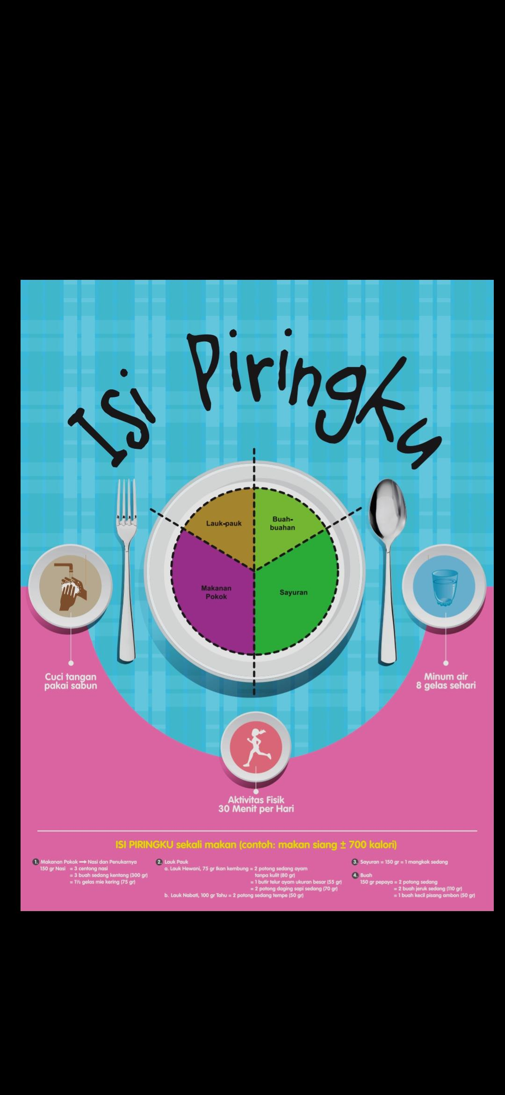

Lampiran 2. Flyer PHBS

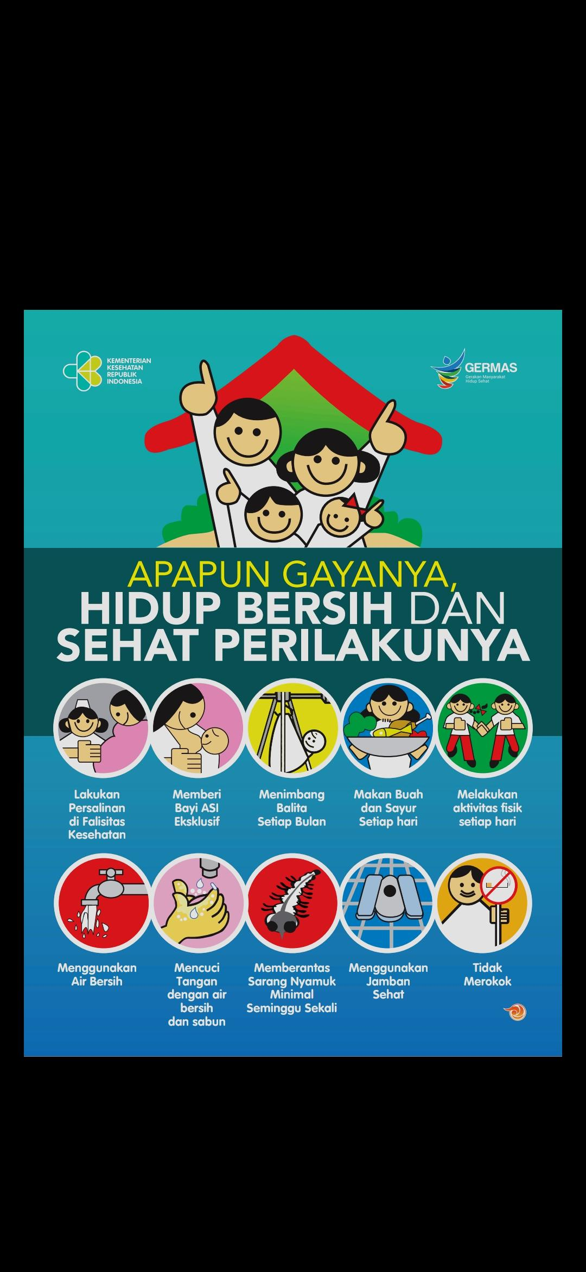

Lampiran 3. Flyer Cuci Tangan Pakai Sabun

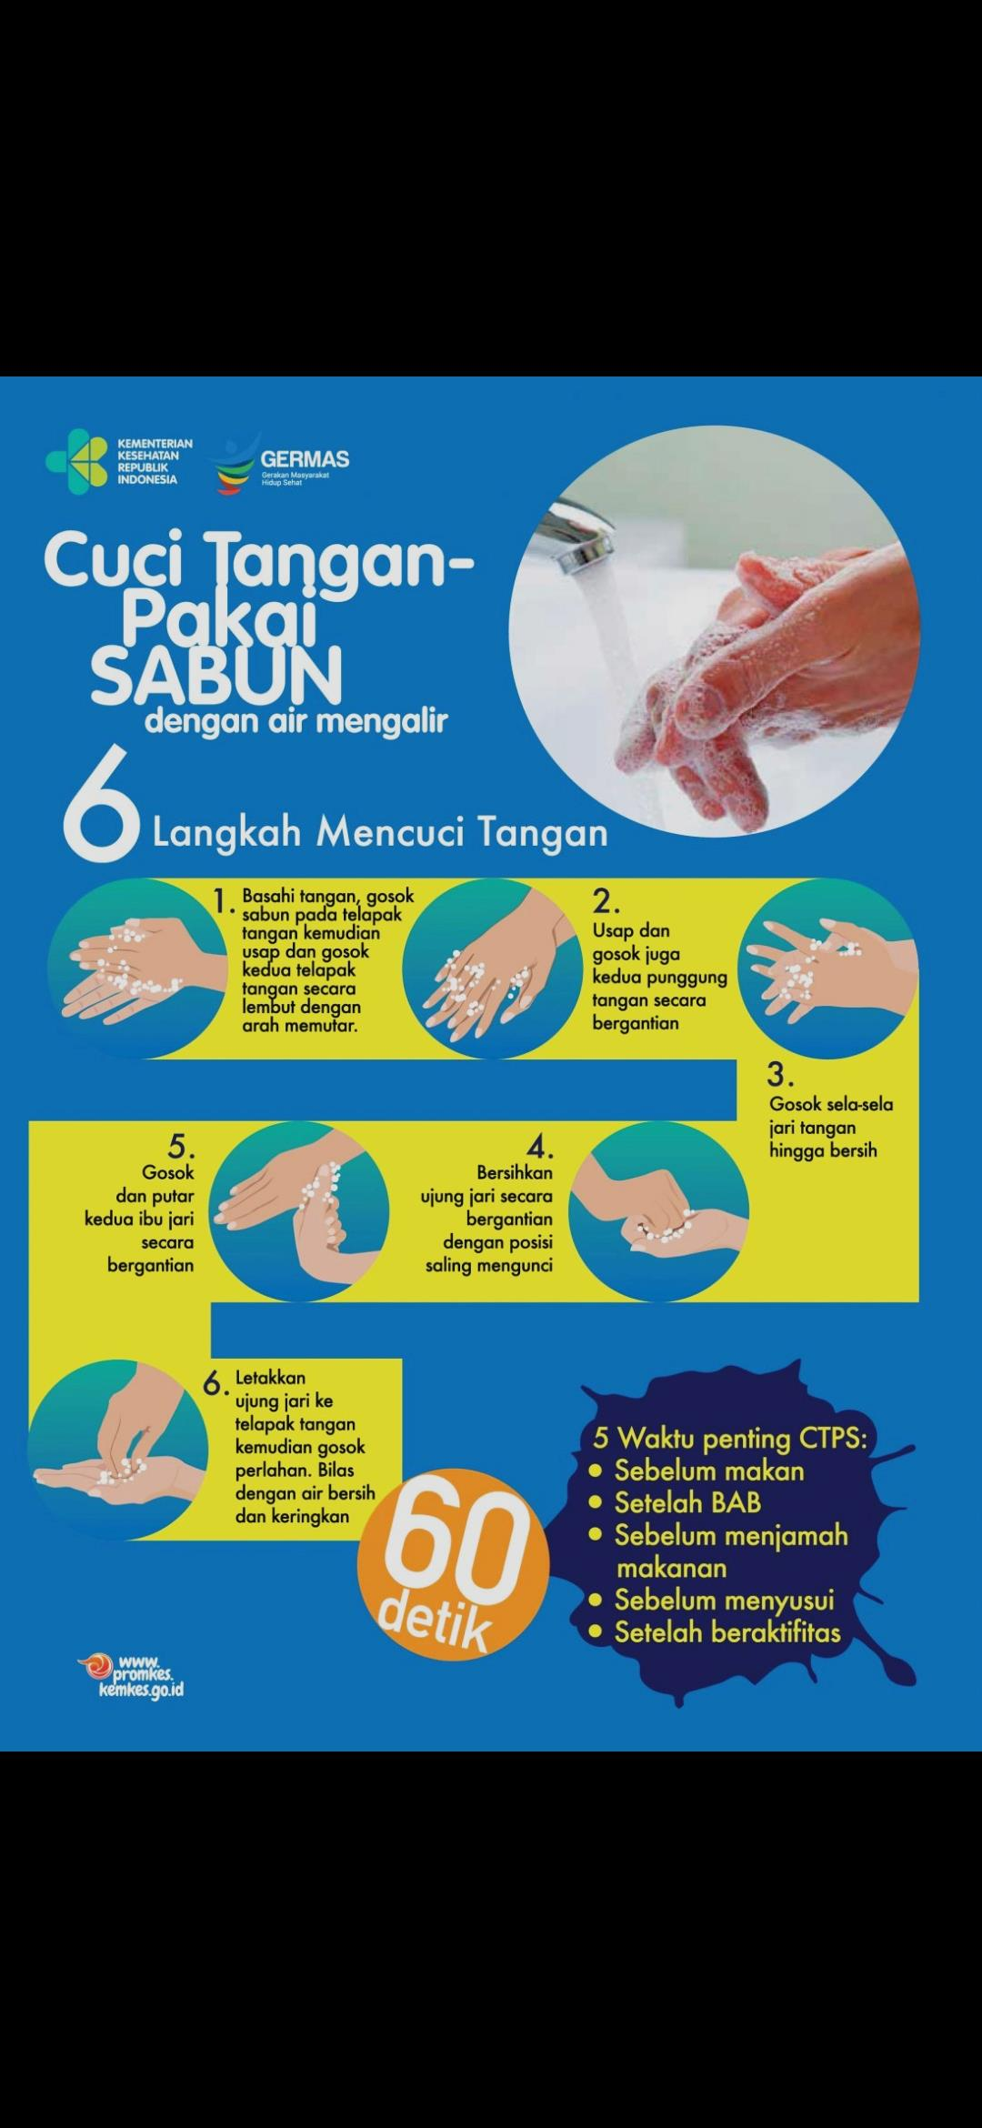

Lampiran 4. Leaflet Obesitas

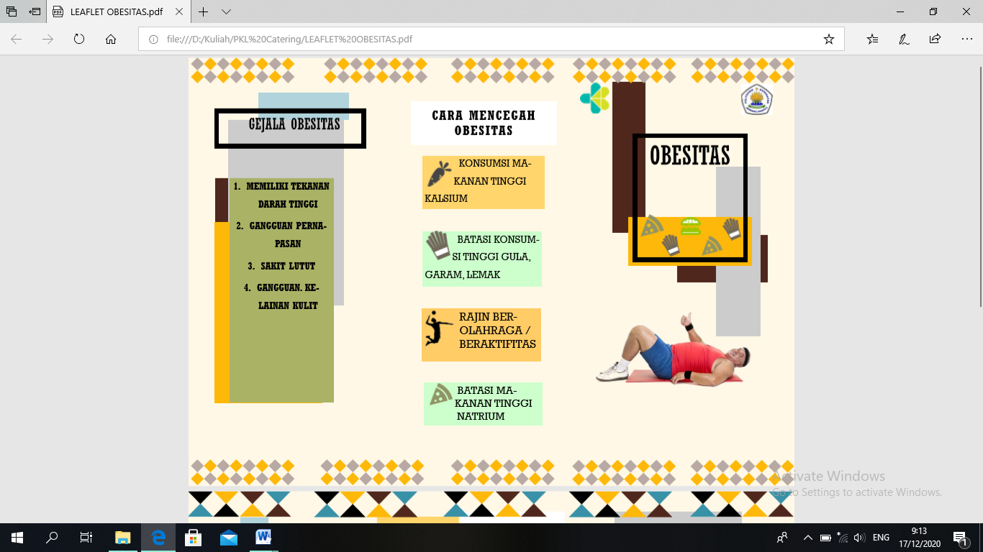

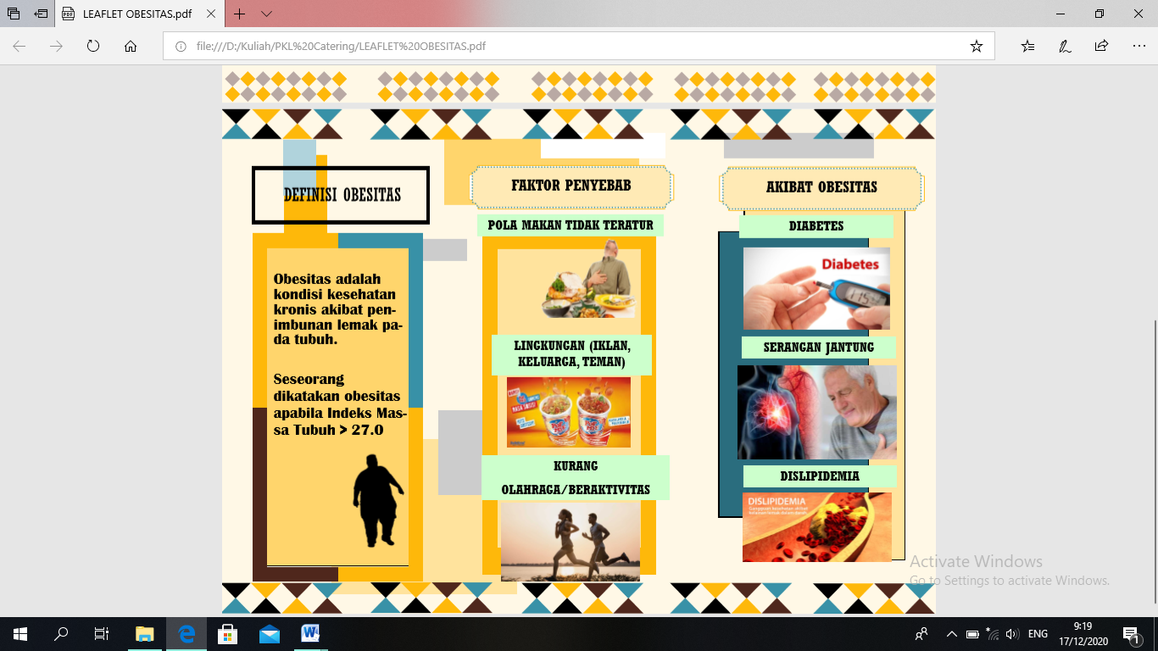

Lampiran 5. Dokumentasi

 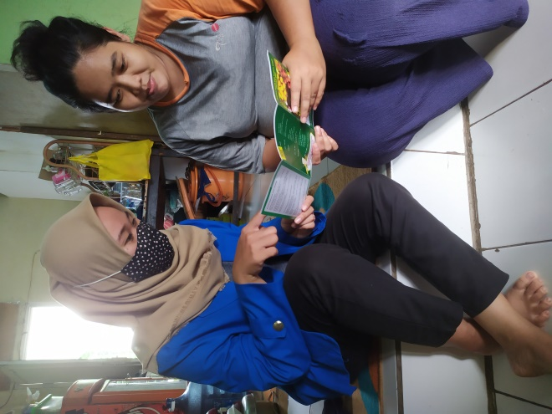

Konseling Diet Rendah Kalori

Penimbangan Awal Responden

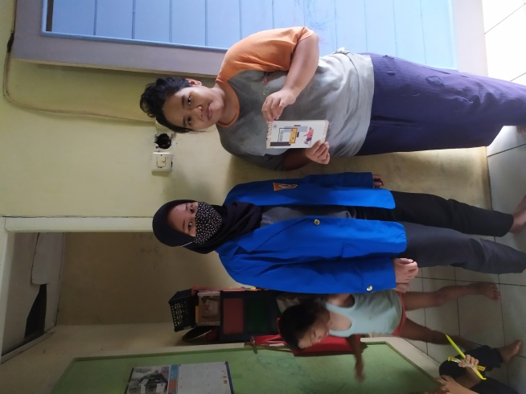 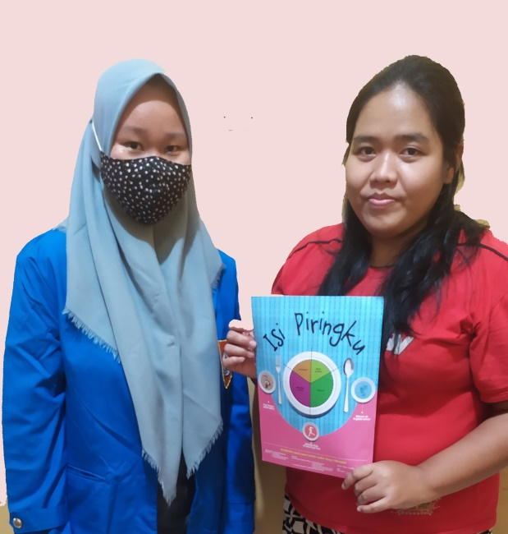

Penyuluhan Isi Piringku

Penyuluhan Obesitas

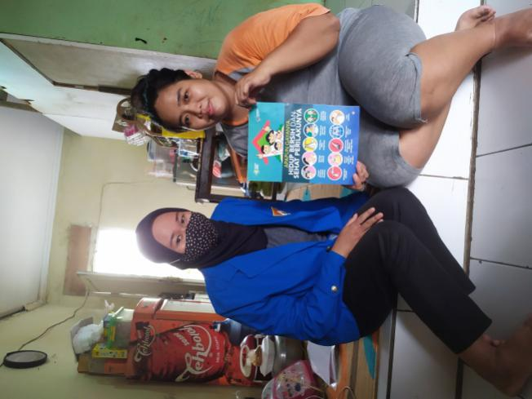 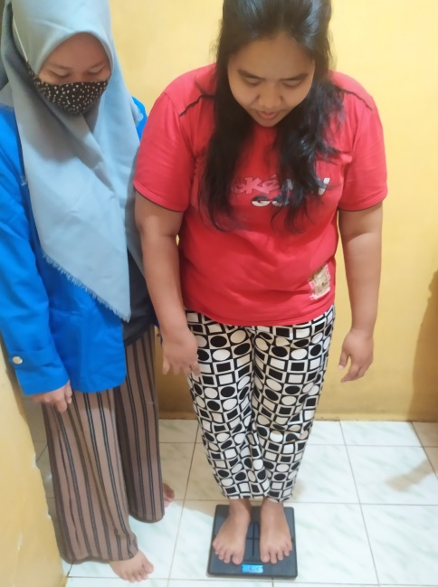

Penimbangan Akhir Intervensi

Penyuluhan PHBS

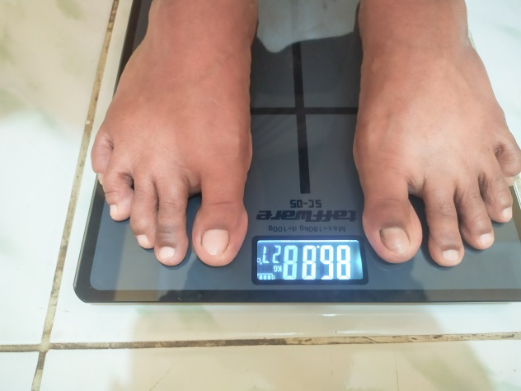

Penimbangan Akhir Intervensi

**LAMPIRAN 6.**

POA INTERVENSI PANGAN GIZI-KESEHATAN

INTERVENSI/PROYEK/PROGRAM : KELUARGA BINAAN

Form 1 : Jenis, Sumber dan Cara Pengumpulan Data  
Alamat : Benda Baru, Pamulang, Tangerang Selatan

|  |  |  |  |  |  |  |
| --- | --- | --- | --- | --- | --- | --- |
| Data yang diambil | Jenis data kuantitatif/kualitatif | Sumber data primer/sekunder | Cara pengambilan data | Instansi/personil penyedia data | Periode | Ketersediaan data |
| 1 | 2 | 3 | 4 | 5 | 6 | 7 |
| Data diri | Kualitatif | Primer | Kuesioner data diri | Keluarga yang dibina | 1 kali | Ada |
| Data antropometri | Kuantitatif | Primer | Pengukuran antropometri pada awal dan akhir pendampingan | Mahasiswa | 2 kali | Ada |
| Data asupan | Kuantitatif | Primer | Form food recall 24 jam pada awal dan akhir pendampingan | Mahasiswa | 2 kali | Ada |
| Data biokimia | Kuantitatif | Sekunder | Melihat hasil pemeriksaan lab responden | Keluarga yang dibina | 2 kali | Tidak Ada |
| Data pengetahuan | Kuantitatif | Primer | Kuesioner pre-test dan post-test | Mahasiswa | 1 kali | Ada |

LAMPIRAN .

POA INTERVENSI PANGAN GIZI-KESEHATAN

INTERVENSI/PROYEK/PROGRAM : KELUARGA BINAAN

Form 2 : POA  
Alamat : Benda Baru, Pamulang, Tangerang Selatan PJ : Rini Lestari

|  |  |  |  |  |  |  |  |  |  |
| --- | --- | --- | --- | --- | --- | --- | --- | --- | --- |
| Deskripsi Intervensi | Tujuan Umum dan Khusus | Target dan Sasaran Langsung | Rincian Kegiatan | Strategi Kegiatan | | | | Sumber Daya | |
| Personil/Institusi Terkait | | Tempat Kegiatan | Waktu | Jenis | Asal |
| Langsung | Pendukung |
| 1 | 2 | 3 | 4 | 5 | 6 | 7 | 8 | 9 | 10 |
| Keluarga binaan adalah kegiatan yang dilakukan untuk membantu kelurga yang dibina menggenali masalahnya dan melakukan pendampingan secara intensif dalam mengatasi masalah tersebut dengan diberikan edukasi untuk mengubah perilaku responden sehingga terciptanya keluarga yang sehat. | Tujuan Umum:  Meningkatkan pengetahuan responden dewasa obesitas dengan binaan secara intensif untuk mengubah perilaku responden sehingga status gizi responden kembali normal  Tujuan Khusus:   1. Meningkatkan pengetahuan responden mengenai penyakit obesitas, gizi seimbang, isi piringku, penyakit diabetes mellitus, serta perilaku hidup bersih dan sehat pada keluarga yang dibina 2. Menormalkan asupan makanan sesuai dengan kebutuhan 3. Menurunkan berat badan responden dewasa obesitas menjadi normal 4. Perubahan status gizi responden | Target :  Keluarga yang memiliki salah satu anggota dengan masalah gizi  Sasaran : dewasa obesitas | Persiapan   1. Mencari informasi mengenai keluarga yang memiliki masalah gizi dewasa obesitas 2. Berkoordinasi dengan ketua RT setempat 3. Mempersiapkan materi dan media yang akan digunakan   Pelaksanaan   1. Kunjungan Pertama 2. Perkenalan, verifikasi data dan perizinan kepada responden 3. Assesment awal dan pengukuran antropometri 4. Kunjungan Kedua 5. Menggali masalah gizi 6. Wawancara Food Recall 24 jam dan Food Frequency Questionnaire 7. Kunjungan Ketiga 8. Melakukan pre-test dan post-test mengenai obesitas 9. Penyuluhan mengenai Obesitas 10. Kunjunagn Keempat 11. Konseling Diet Rendah Kalori 12. Diskusi Tanya jawab 13. Kunjungan Kelima 14. Melakukan pre-test dan post-test mengenai gizi seimbang dan isi piringku 15. Penyuluhan mengenai Gizi Seimbang dan Isi Piringku 16. Kunjungan Keenam 17. Melakukan pre-test dan post-test mengenai PHBS 18. Penyuluhan mengenai PHBS 19. Kunjungan ketujuh 20. Melakukan pre-test dan post-test mengenai penyakit diabetes 21. Penyuluhan mengenai penyakit diabetes 22. Kunjungan kedelapan 23. Pengukuran antropometri (BB dan TB) serta food recall kedua 24. Pemberian bahan kontak dan penutup   Evaluasi   1. Hasil pre-test dan post-test min. 80% 2. Food recall 24 jam di awal intervensi dan di akhir intervensi 3. Penimbangan berat badan dan tinggi badan dengan baik | Mahasiswa | Ketua RT/RW | Rumah keluarga yang dibina | 7 kali kunjungan tidak berturut-turut | SDM :   1. Mahasiswa 2. Ketua RT 3. Responden dewasa obesitas   Material:   1. Absensi 2. Pre-test dan Post-test 3. Media penyuluhan (leaflet dan flyer) 4. Timbangan 5. Microtoice   Dana : dana untuk bahan kontak keluarga binaan sebesar Rp.50.000 | SDM :   1. Mahasiswa 2. Ketua RT 3. Responden dewasa obesitas   Material:  Mahasiswa  Dana : Mahasiswa |

**LAMPIRAN 8.**

POA INTERVENSI PANGAN GIZI-KESEHATAN

INTERVENSI/PROYEK/PROGRAM : KELUARGA BINAAN

Form 2 : Hippopoc Tabel  
Alamat : Benda Baru, Pamulang, Tangerang Selatan PJ : Rini Lestari

|  |  |
| --- | --- |
| **VARIABEL DALAM HIPPOPOC** | **INDIKATOR** |
| **INPUT** | |
| 1. SDM : 2. Responden dewasa obesitas 3. Ketua RT/RW 4. Mahasiswa 5. Lama kegiatan dilakukan 7 kali kunjungan tidak berturut-turut dari tanggal 12 Oktober – 12 November 2020 6. Tempat : rumah keluarga yang dibina 7. Dana yang dibutuhkan untuk pemberian bahan kontak untuk peserta sebesar Rp. 50.000 8. Material: 9. Absensi 10. Pre-test dan Post-test 11. Media penyuluhan (leaflet dan flyer) 12. Timbangan dan microtoice | 1. SDM 2. Tersedianya 1 orang responden dengan masalah gizi dewasa obesitas 3. Tersedianya tokoh masyarakat minimal 1 orang 4. Tersedianya mahasiswa minimal 1 orang 5. Waktu : Waktu pelaksanaan disesuaikan dengan waktu yang telah ditentukan 6. Tempat : Keluarga binaan dilakukan di rumah responden yaitu di perumahan Griya Pamulang Asri, Kelurahan Benda Baru, Kecamatan Pamulang, Kota Tangsel, Banten 7. Tersedianya dana sebesar Rp. 50.000 untuk pemberian bahan kontak 8. Material : 9. Tersedianya absensi 10. Tersedianya pre-test dan post-test 11. Tersedianya media penyuluhan 12. Tersedianya timbangan dan microtoice |
| **PROSES** | |
| 1. Persiapan 2. Mencari informasi mengenai keluarga yang memiliki masalah gizi dewasa obesitas 3. Berkoordinasi dengan ketua RT setempat 4. Mempersiapkan materi dan media yang akan digunakan 5. Pelaksanaan 6. Kunjungan Pertama 7. Perkenalan, verifikasi data dan perizinan kepada responden 8. Assesment awal dan pengukuran antropometri 9. Kunjungan Kedua 10. Menggali masalah gizi 11. Wawancara Food Recall 24 jam dan Food Frequency Questionnaire 12. Kunjungan Ketiga 13. Melakukan pre-test dan post-test mengenai obesitas 14. Penyuluhan mengenai Obesitas 15. Kunjunagn Keempat 16. Konseling Diet Rendah Kalori 17. Diskusi Tanya jawab 18. Kunjungan Kelima 19. Melakukan pre-test dan post-test mengenai gizi seimbang dan isi piringku 20. Penyuluhan mengenai Gizi Seimbang dan Isi Piringku 21. Kunjungan Keenam 22. Melakukan pre-test dan post-test mengenai PHBS 23. Penyuluhan mengenai PHBS 24. Kunjungan ketujuh 25. Melakukan pre-test dan post-test mengenai penyakit diabetes 26. Penyuluhan mengenai penyakit diabetes 27. Kunjungan kedelapan 28. Pengukuran antropometri (BB dan TB) serta food recall kedua 29. Pemberian bahan kontak dan penutup 30. Evaluasi 31. Hasil pre-test dan post-test min. 80% 32. Food recall 24 jam di awal intervensi dan di akhir intervensi 33. Penimbangan berat badan dan tinggi badan dengan baik | 1. Persiapan 2. Mendapatkan informasi dan data mengenai keluarga yang memiliki salah satu anggota keluarga dengana masalah gizi 3. Telah berkoordinasi dengan RT setempat 4. Materi dan media telah dibuat dan siap digunakan 5. Pelaksanaan   Terlaksananya kegiatan dari kunjungan pertama sampai kunjungan ke delapan |
| **OUTPUT** | |
| 1. Peningkatan pengetahuan terkait gizi seimbang, isi piringku, dan diet rendah kalori pada keluarga yang dibina | 1. Meningkatnya pengetahuan mengenai gizi seimbang, isi piringku, dan diet rendah kalori pada keluarga yang dibina minimal 80% |
| **OUTCOME** | |
| 1. Penurunan hasil pengukuran berat badan 2. Perubahan status gizi pada dewasa obesitas 3. Menormalkan asupan energi, protein, lemak dan karbohidrat | 1. Menurunnya hasil pengukuran BB minimal 1kg/minggu 2. Status gizi pada dewasa obesitas yang dibina mendekati angka normal 3. Menormalkan asupan makan responden sesuai dengan kebutuhan |

LAMPIRAN .   
Hasil Analisis Food Recall 24 Jam Tanggal 17 Oktober 2020

|  |  |  |  |  |  |  |  |  |  |  |  |
| --- | --- | --- | --- | --- | --- | --- | --- | --- | --- | --- | --- |
| Waktu Makan | Hidangan | | Bahan Makanan | | | Berat Bersih  (gr) | Ket. | Energi  (Kkal) | Protein  (Gr) | Lemak  (Gr) | KH  (Gr) |
| Bahan Makanan | Banyaknya | |
| Nama | Porsi | URT | Estimasi (gr) |
| 07.30 | Air putih | 1 gelas besar | Air putih | 1 gelas besar | 300 | 300 | - | - | - | - | - |
| 08.00 | Tahu isi | 2 buah | Tahu coklat | 2 buah | 70 | 91 | Rp.1000,- | 69,2 | 7,4 | 4,4 | 1,7 |
|  |  |  | Tauge | 1 sdm | 10 | 10 | - | 6,1 | 0,7 | 0,3 | 0,5 |
|  |  |  | Tepung terigu | 2 sdm | 20 | 20 | - | 72,8 | 2,1 | 0,2 | 15,3 |
|  |  |  | Minyak | 2 sdm | 10 | 7,7 | - | 66,4 | - | 7,7 | - |
|  | Bakwan | 1 buah | Tepung terigu | 2 sdm | 20 | 20 | Rp.1000,- | 72,8 | 2,1 | 0,2 | 15,3 |
|  |  |  | Wortel | 1 sdm | 10 | 10 | - | 2,6 | 0,1 | - | 0,5 |
|  |  |  | Kol | 1 sdm | 10 | 10 | - | 2,5 | 0,1 | - | 0,4 |
|  |  |  | Minyak | 1 sdm | 5 | 3,2 | - | 27,6 | - | 3,2 | - |
|  | Teh manis | 1 gelas | Gula | 1 sdm | 20 | 20 | - | 77,4 | - | - | 20 |
|  |  |  | Air | 1 gelas | 200 | 200 | - | - | - | - | - |
|  |  |  |  |  |  |  | - |  |  |  |  |
| 10.00 | Nasi | 3 centong | Nasi | 3 centong | 200 | 200 | - | 360,9 | 6,7 | 0,6 | 79,5 |
|  | Ikan kembung goreng | 1 ekor sedang | Ikan kembung | 1 ekor sedang | 60 | 90 | - | 100,9 | 19,3 | 2,1 | - |
|  |  |  | Minyak | 1 sdm | 5 | 7,2 | - | 62,1 | - | 7,2 | - |
|  | Tahu goreng | 3 potong | Tahu | 3 potong | 120 | 108 | - | 82,1 | 8,7 | 5,2 | 2,1 |
|  |  |  | Minyak | 3 sdm | 15 | 7,2 | - | 62,1 | - | 7,2 | - |
|  | Sambal | 2 sdm | Cabai | 5 buah | 25 | 25 | - | 6,8 | 0,3 | 0,1 | 1,5 |
|  |  |  | Minyak | 1 sdm | 5 | 5 | - | 43,1 | - | 5 | - |
|  | Air putih | 1 gelas besar | Air putih | 1 gelas besar | 300 | 300 | - | - | - | - | - |
| 12.00 | Bihun telur | 2 tusuk | Bihun | 3 sdm | 30 | 12 | Rp.2000,- | 45,7 | - | - | 11 |
|  |  |  | Telur | 2 sdm | 10 | 8 | - | 12,4 | 1 | 0,8 | 0,1 |
|  |  |  | Minyak | 2 sdm | 10 | 6 | - | 51,7 | - | 6 | - |
|  | Air putih | ½ gelas besar | Air putih | ½ gelas besar | 150 | 150 | - | - | - | - | - |
| 15.00 | Nasi | 3 centong | Nasi | 3 centong | 200 | 200 | - | 360,9 | 6,7 | 0,6 | 79,5 |
|  | Ikan kembung goreng | 1 ekor sedang | Ikan kembung | 1 ekor sedang | 60 | 90 | - | 100,9 | 19,3 | 2,1 | - |
|  |  |  | Minyak | 1 sdm | 5 | 7,2 | - | 62,1 | - | 7,2 | - |
|  | Tahu orak arik | 5 sdm | Tahu | 1 buah besar | 40 | 76 | - | 57,8 | 6,2 | 3,6 | 1,4 |
|  |  |  | Telur | 1 butir | 50 | 50 | - | 77,6 | 6,3 | 5,3 | 0,6 |
|  |  |  | Minyak | 1 sdm | 5 | 3,6 | - | 43,1 | - | 5 | - |
|  | Sambal | 2 sdm | Cabai | 5 buah | 25 | 25 | - | 6,8 | 0,3 | 0,1 | 1,5 |
|  |  |  | Minyak | 1 sdm | 5 | 5 | - | 43,1 | - | 5 | - |
|  | Air putih | 1 gelas besar | Air putih | 1 gelas besar | 300 | 300 | - | - | - | - | - |
| 17.00 | Siomay | 5 buah | Siomay | 5 buah | 100 | 100 | Rp.5000,- | 71 | 9,5 | 1,4 | 4,5 |
|  | Bumbu kacang | 3 sdm | Kacang tanah | 3 sdm | 30 | 21 | - | 86,9 | 3,9 | 7,5 | 42,5 |
|  |  |  | Gula merah | 1 sdm | 10 | 10 | - | 37,6 | - | - | 9,7 |
|  |  |  | Minyak | 1 sdm | 5 | 3,9 | - | 43,1 | - | 5 | - |
|  | Air putih | 1 gelas besar | Air putih | 1 gelas besar | 300 | 300 | - | - | - | - | - |
| 19.00 | Teh kotak | 1 kotak sedang | Teh kotak | 1 kotak sedang | 300 | 300 | Rp.5000,- | 100 | - | - | 26 |
|  | Keripik singkong | 1 bungkus besar | Keripik singkong | 1 bungkus besar | 100 | 100 | Rp.7000,- | 288 | 2,4 | 0,7 | 70,2 |
|  |  |  | Minyak | 1 sdm | 5 | 6 | - | 51,7 | - | 6 | - |
| 20.30 | Mie goreng | 1 porsi | Mie kering | 1 piring | 200 | 60 | Rp. 12.000,- | 195 | 5,8 | 3,8 | 34 |
|  |  |  | Telur | 1 butir | 50 | 50 | - | 77,6 | 6,3 | 5,3 | 0,6 |
|  |  |  | Ayam | 2 sdm | 20 | 20 | - | 57 | 5,4 | 3,8 | - |
|  |  |  | Sawi | 1 batang | 15 | 15 | - | 2,3 | 0,3 | - | 0,3 |
|  |  |  | Kol | 2 sdm | 10 | 10 | - | 2,5 | 0,1 | - | 0,4 |
|  |  |  | Minyak | 2 sdm | 10 | 22 | - | 189,7 | - | 22 | - |
|  | Jeruk | 1 buah besar | Jeruk | 1 buah besar | 100 | 100 | - | 47 | 0,94 | 0,12 | 11,75 |
|  | Air putih | 1 gelas besar | Air putih | 1 gelas besar | 300 | 300 | - | - | - | - | - |
| **TOTAL** | | | | | | | | **3226,5** | **121,74** | **134,82** | **389,45** |

LAMPIRAN .   
Hasil Analisis Food Recall 24 Jam Tanggal 10 November 2020

|  |  |  |  |  |  |  |  |  |  |  |  |
| --- | --- | --- | --- | --- | --- | --- | --- | --- | --- | --- | --- |
| Waktu Makan | Hidangan | | Bahan Makanan | | | Berat Bersih  (gr) | Ket. | Energi  (Kkal) | Protein  (Gr) | Lemak  (Gr) | KH  (Gr) |
| Bahan Makanan | Banyaknya | |
| Nama | Porsi | URT | Estimasi (gr) |
| 07.00 | Air putih | 1 gelas besar | Air putih | 1 gelas besar | 300 | 300 | - | - | - | - | - |
| 08.30 | Nasi | 2 centong | Nasi | 2 centong | 150 | 150 |  | 270,7 | 5 | 0,5 | 59,6 |
|  | Tahu balado | 2 ptg sedang | Tahu | 2 ptg sedang | 80 | 72 |  | 54,7 | 5,8 | 3,5 | 1,4 |
|  |  |  | Cabai | 3 buah | 15 | 15 |  | 4,1 | 0,2 | - | 0,9 |
|  |  |  | Minyak | 1 sdm | 5 | 4,8 |  | 41,4 | - | 4,8 | - |
|  | Ikan bandeng goreng | 1 potong | Ikan bandeng | 1 potong | 60 | 90 |  | 75,5 | 13,3 | 2,1 | - |
|  |  |  | Minyak | 1 sdm | 5 | 7.8 |  | 67,2 | - | 7,8 | - |
|  | Sayur sop | 1 mangkuk kecil | Wortel | 3 sdm | 30 | 33 |  | 8,5 | 0,3 | 0,1 | 1,6 |
|  |  |  | Kembang kol | 3 sdm | 30 | 33 |  | 7,5 | 0,8 | 0,1 | 0,8 |
|  |  |  | Kol | 1 sdm | 10 | 10 |  | 2,5 | 0,1 | - | 0,4 |
|  |  |  | Buncis | 1 sdm | 10 | 9 |  | 3,5 | 0,2 | - | 0,8 |
|  |  |  | Bakso | 2 butir kecil | 10 | 10 |  | 37 | 2,3 | 3 | - |
|  | Air putih | 1 gelas besar | Air putih | 1 gelas besar | 300 | 300 |  | - | - | - | - |
| 10.00 | Ubi jalar kukus | 2 buah kecil | Ubi jalar | 2 buah kecil | 120 | 120 |  | 134,5 | 2,9 | 0,1 | 31,6 |
|  | Teh manis | 1 gelas | Gula | 1 sdm | 20 | 20 | - | 77,4 | - | - | 20 |
|  |  |  | Air | 1 gelas | 200 | 200 | - | - | - | - | - |
| 13.00 | Nasi | 2 centong | Nasi | 2 centong | 150 | 150 |  | 270,7 | 5 | 0,5 | 59,6 |
|  | Ikan bandeng goreng | 1 potong | Ikan bandeng | 1 potong | 60 | 90 |  | 75,5 | 13,3 | 2,1 | - |
|  |  |  | Minyak | 1 sdm | 5 | 7.8 |  | 67,2 | - | 7,8 | - |
|  | Tumis nangka muda | 5 sdm | Nangka muda | 4 sdm | 40 | 40 |  | 17,6 | 0,6 | 0,1 | 4,1 |
|  |  |  | Ikan teri | 1 sdm | 10 | 10 |  | 33,5 | 5,9 | 0,9 | - |
|  |  |  | Minyak | 1 sdm | 5 | 5 |  | 43,1 | - | 5 | - |
|  | Jeruk | 1 buah | Jeruk | 1 buah | 100 | 100 |  | 47.1 | 0,9 | 0,1 | 11,8 |
|  | Air putih | 1 gelas besar | Air putih | 1 gelas besar | 300 | 300 |  | - | - | - | - |
| 16.00 | Siomay | 5 buah | Siomay | 5 buah | 100 | 100 | Rp.5000,- | 71 | 9,5 | 1,4 | 4,5 |
|  | Bumbu kacang | 3 sdm | Kacang tanah | 3 sdm | 30 | 21 | - | 86,9 | 3,9 | 7,5 | 42,5 |
|  |  |  | Gula merah | 1 sdm | 10 | 10 | - | 37,6 | - | - | 9,7 |
|  |  |  | Minyak | 1 sdm | 5 | 3,9 | - | 43,1 | - | 5 | - |
|  | Air putih | 1 gelas besar | Air putih | 1 gelas besar | 300 | 300 | - | - | - | - | - |
| 19.00 | Nasi | 2 centong | Nasi | 2 centong | 150 | 150 |  | 270,7 | 5 | 0,5 | 59,6 |
|  | Telur dadar | 1 butir | Telur | 1 butir | 60 | 54 |  | 83,8 | 6,8 | 5,7 | 0,6 |
|  |  |  | Daun bawang | ½ batang | 10 | 10 |  | 2,1 | 0,1 | 0,1 | 0,5 |
|  |  |  | Minyak | 1 sdm | 5 | 5,4 |  | 46,6 | - | 5,4 | - |
|  | Tumis nangka muda | 6 sdm | Nangka muda | 5 sdm | 50 | 50 |  | 22 | 0,7 | 0,1 | 5,1 |
|  |  |  | Ikan teri | 1 sdm | 10 | 10 |  | 33,5 | 5,9 | 0,9 | - |
|  |  |  | Minyak | 1 sdm | 5 | 5 |  | 43,1 | - | 5 | - |
|  | Mangga | ½ buah | Mangga | ½ buah | 100 | 100 |  | 65 | 0,5 | 0,3 | 17 |
| **TOTAL** | | | | | | | | **2405,7** | **94,2** | **69,7** | **351,6** |